实验室安全检查
操作手册

2021年06月30日

目录
1 PC端（院级管理员） 2
1.1 系统登陆及角色选择 2
1.2 巡查人员 2
1.3 日常巡查 4
1.3.1 添加巡查活动 5
1.3.2 查看巡查结果 5
1.3.3 活动通报 6
1.3.4 开始巡查 6
1.4 达标检查 8
1.4.1 检查活动 8
1.4.2 达标检查 9
1.4.3 达标检查结果 10
1.5 日常自查 11
1.5.1 检查活动 11
1.5.2 我的检查活动 12
1.6 专项检查 13
1.7 整改审核 15
1.8 隐患审核 16
1.9 安全台账 17
1.10 检查指标管理 18
1.11 检查统计 19
2 PC端（实验室责任人） 21
2.1 系统登陆及角色选择 21
2.2 达标检查 21
2.3 日常自查 22
2.4 隐患整改 23
3 PC端（检查人员） 26
3.1 系统登陆及角色选择 26
3.2 日常巡查 26
3.2.1 查看巡查结果 27
3.2.2 活动通报 28
3.2.3 开始巡查 28
3.3 专项检查 30
3.4 整改审核 31
4 移动端（院级管理员） 33
4.1 系统登陆及角色选择 33
4.1.1 本地登录 33
4.1.2 统一认证登录 34
4.1.3 微信登录 34
4.2 安全信息 35
4.3 安全巡查 35
4.4 专项检查 38
4.5 整改审核 39
5 移动端（实验室责任人） 41
5.1 系统登陆及角色选择 41
5.1.1 本地登录 41
5.1.2 统一认证登录 42
5.1.3 微信登录 42
5.2 安全信息 43
5.3 隐患整改 43
6 移动端（检查人员） 45
6.1 系统登陆及角色选择 45
6.1.1 本地登录 45
6.1.2 统一认证登录 46
6.1.3 微信登录 46
6.2 安全信息 47
6.3 安全巡查 47
6.4 专项检查 50
6.5 整改审核 51

PC端（院级管理员）

系统登陆及角色选择
系统PC端登录流程：
登录“实验室与设备综合管理平台”→“角色选择”→“系统菜单”→“安全检查系统”（图1）。
在浏览器地址栏中输入http://lab.qhu.edu.cn/ 进入“实验室综合管理平台”主界面，校内人员通过使用统一身份认证登录，校外人员通过账号密码进行登录。登录后，跳出“选择角色”对话框，单击对话框中对应角色右侧的“选择”按钮，登录系统。然后单击顶部导航栏右侧的“系统菜单”，选择“安全检查系统”单击确认进入实验室安全检查系统首页。
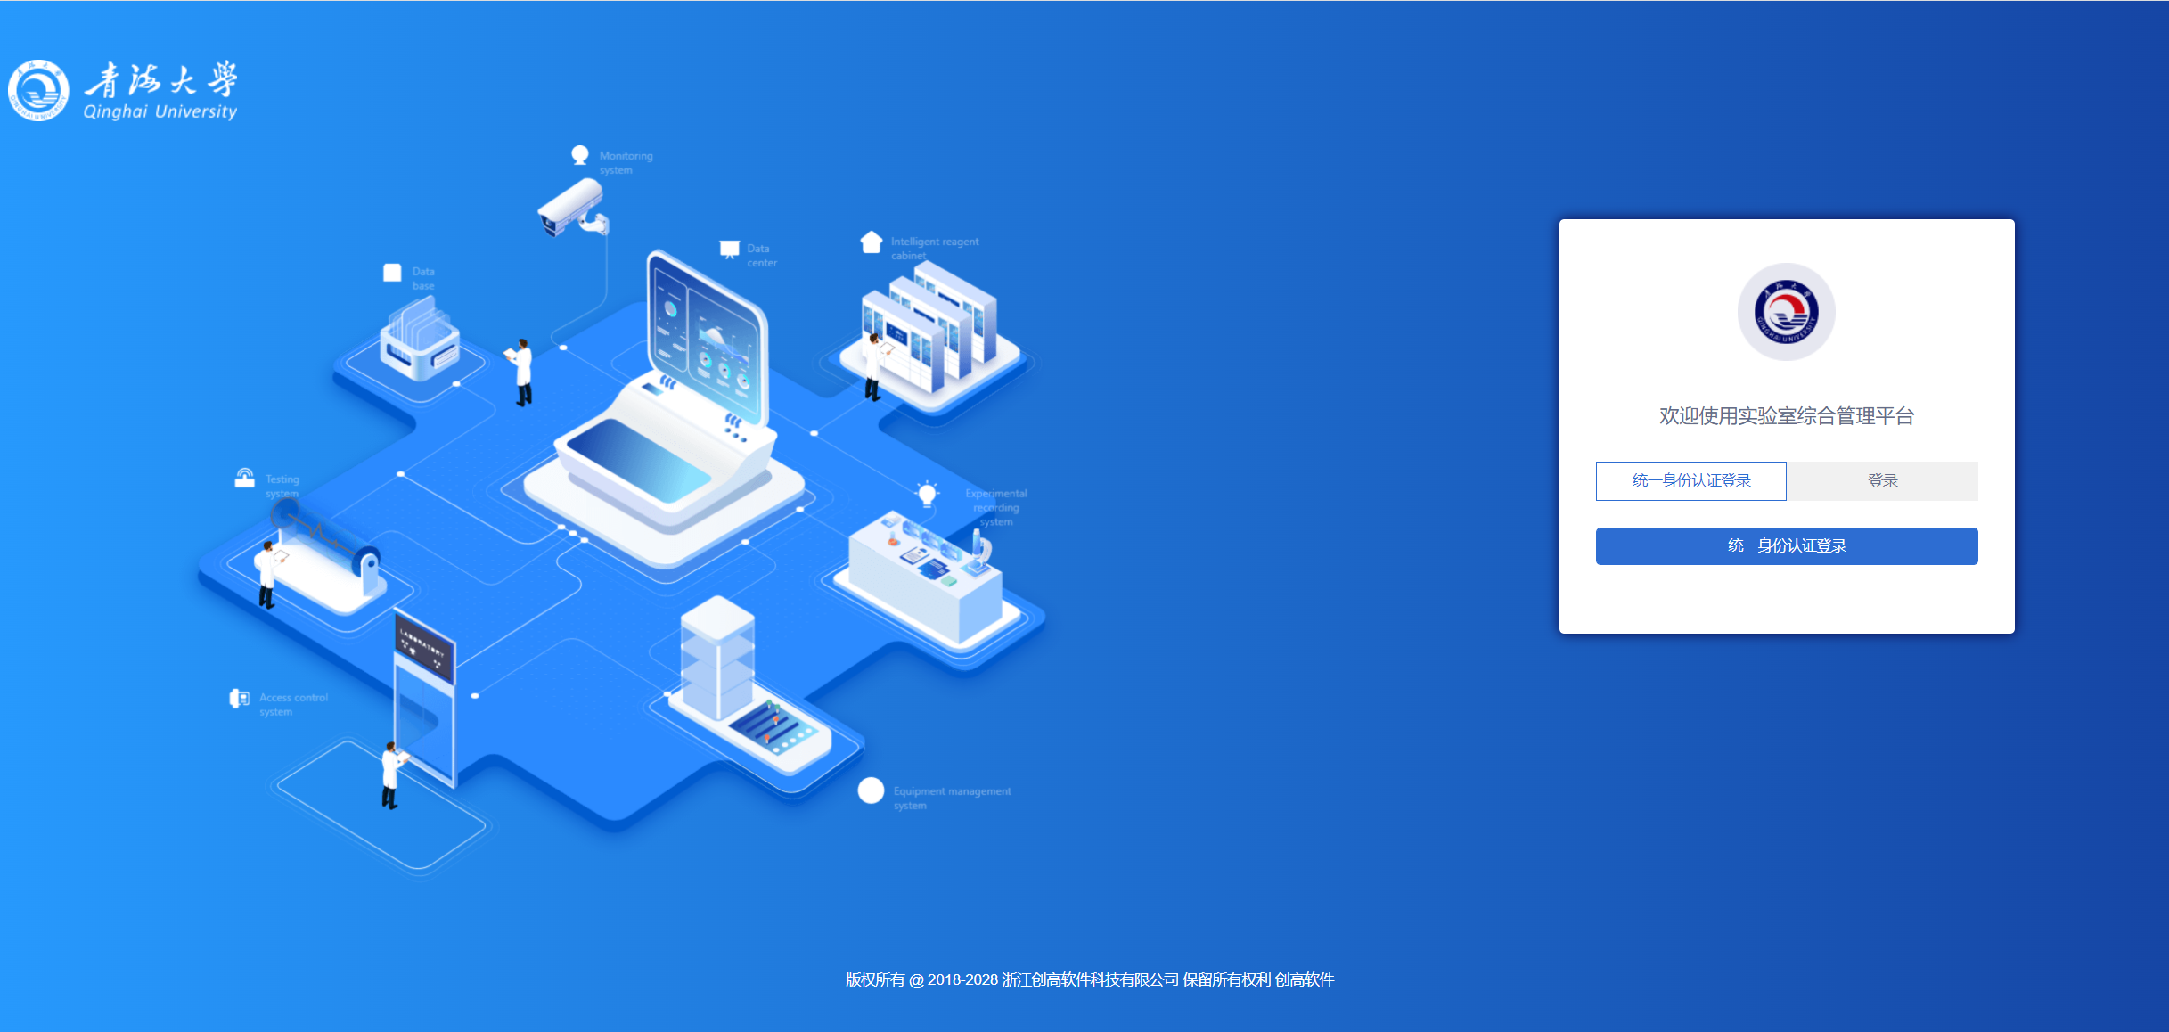
图1：系统PC端登录流程示意图
进入实验室安全检查系统，可以看到“巡查人员”、“日常巡查”、“达标检查”、“日常自查”、“专项检查”、“整改审核”、“隐患审核”、“安全台账”、“检查指标管理”和“检查统计”十个模块。
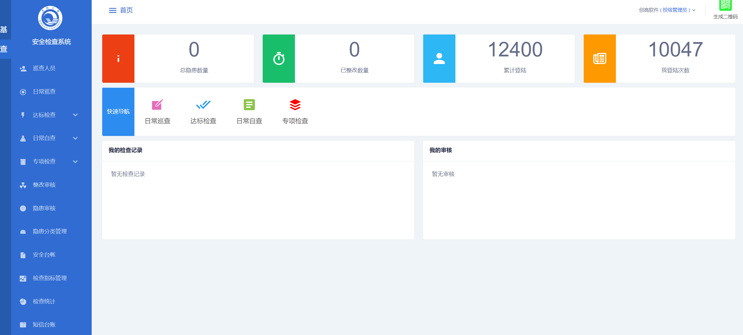

巡查人员
此操作只用于添加院级管理员角色以外的人员需要作为检查人员开展检查。
点击左侧菜单“巡查人员”，进入巡查人员管理页面（图2）。
在页面左侧，选择组织结构学院名称。
在页面右侧，选择当前要设置巡查人员的巡查活动，可先选择活动类型（日常巡查、专项检查），再选择具体活动（巡查人员以巡查活动为单位，选择全部则表示适用于所有巡查活动）。对于已添加人员，可通过学工号、成员姓名进行查询；可勾选巡查人员前的方框进行批量删除操作。
拷贝巡查活动需选择一个当前巡查活动为对象，即当前巡查活动不能为“全部”；点击右上角的下拉列表并选择一个巡查活动，点击“拷贝”按钮，可从该巡查活动中拷贝巡查人员。
点击列表右上方的“+ 添加”，将弹出弹窗添加巡查人员。
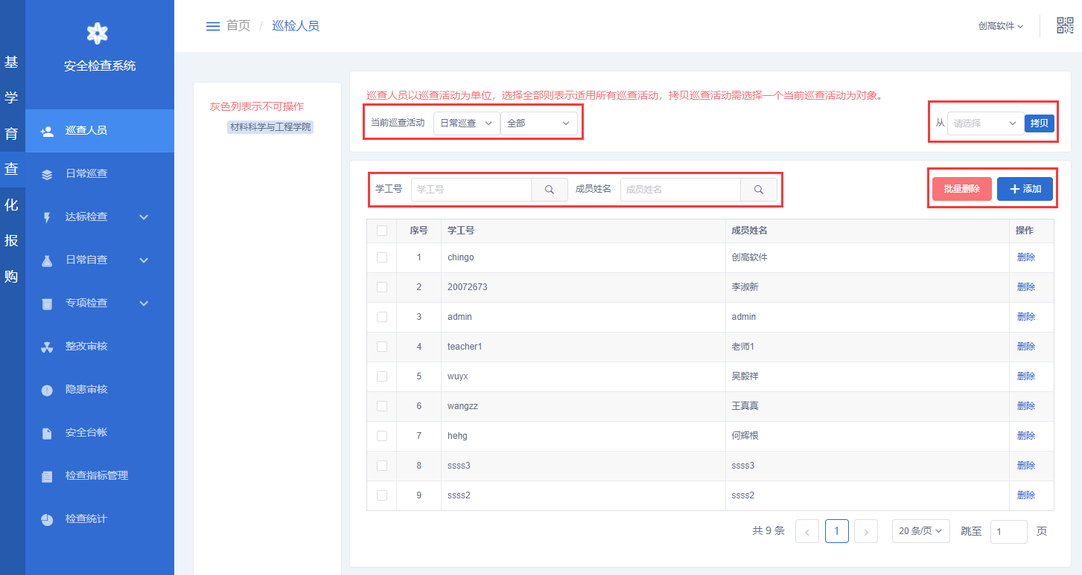
图2：巡查人员管理
在弹窗中添加巡查人员信息，点击下方的“保存”或“保存并继续添加”即可完成添加（图3）。在下方的人员列表中，选择巡查人员，被选择的成员数量将会展示在列表上方；勾选掉列表中的“”，即可将其从已选人员中删除。
可在搜索框中“输入用户名”，点击“”查询用户信息。点击右上角的“”，可关闭弹窗并返回巡查人员管理界面。
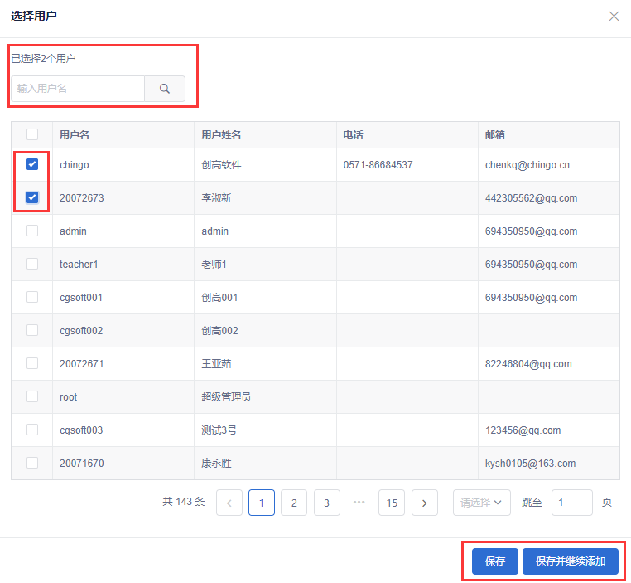
图3：巡查人员添加

日常巡查
点击左侧菜单“日常巡查”，可进行日常巡查管理（图4）。可在输入框中“输入活动名称”，点击“”搜索日常巡查活动信息。可对已发布的巡查活动进行“查看结果”、“通报”操作。对于正在进行中的巡查活动，可以点击“开始巡查”，上报巡查结果。对本学院已结束的检查活动可进行“删除”操作；对于未开始的检查活动可进行“编辑”操作，修改活动信息。
点击右上方的“添加”按钮，可进入检查活动编辑页面。
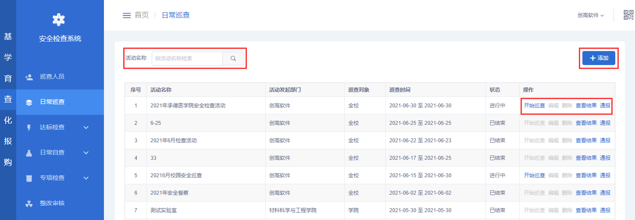
图4：日常巡查管理

添加巡查活动
在巡查活动编辑页面，可设置系统是否自动发送整改、活动通知。
巡查对象，若选择“实验室”，那么右侧将会出现“添加实验室”按钮，点击将弹出弹窗，可选择本次巡查活动需要巡查的实验室（图5）；点击弹窗中的“检索”，可根据实验室名称、校区、楼宇、学院等快捷查询实验室。
实验室选择好之后，点击弹窗右上角的“”即可关闭弹窗，系统将自动保存已选择的实验室。
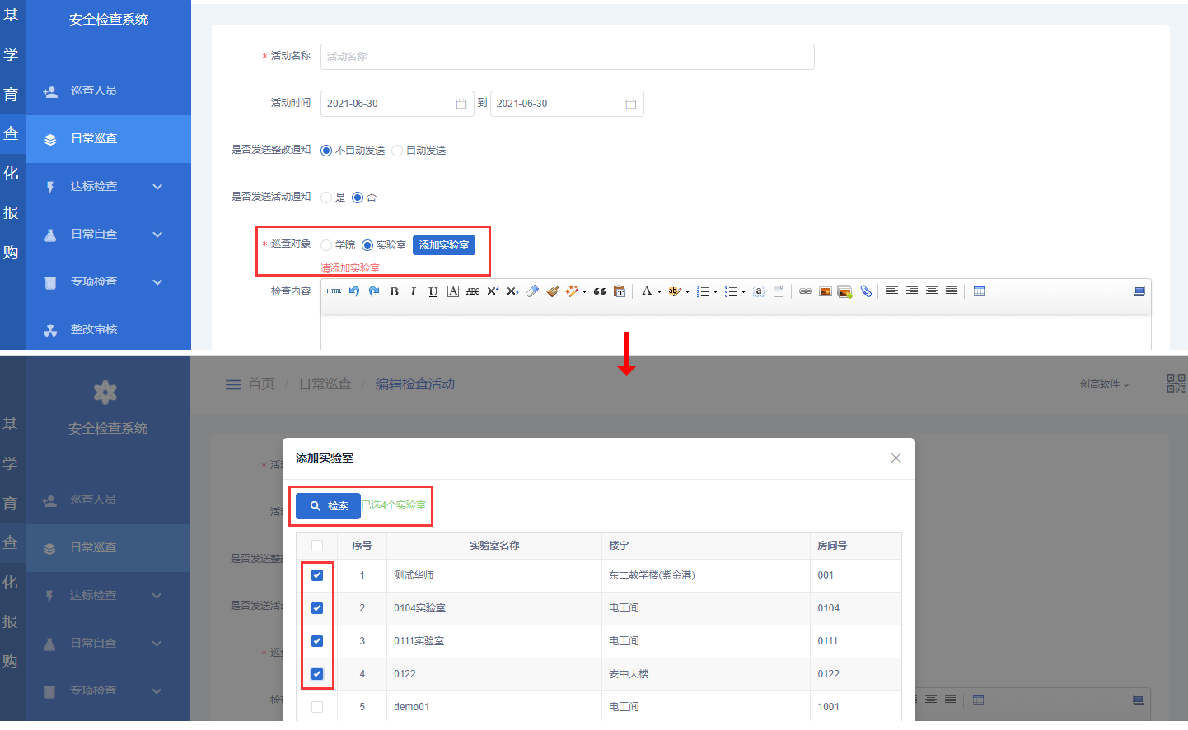图5：添加实验室

查看巡查结果
在日常巡查管理页面，选择任一巡查活动如“cc”，点击列表右侧的“查看结果”，进入巡查结果页面（图6）。切换上方的选项卡（存在问题、正常、优秀、全部），可查看不同巡查结果的实验室信息；对于存在问题的实验室，点击列表中的“发送邮件”，可向相应的实验室安全负责人发送邮件，通知其进行整改。
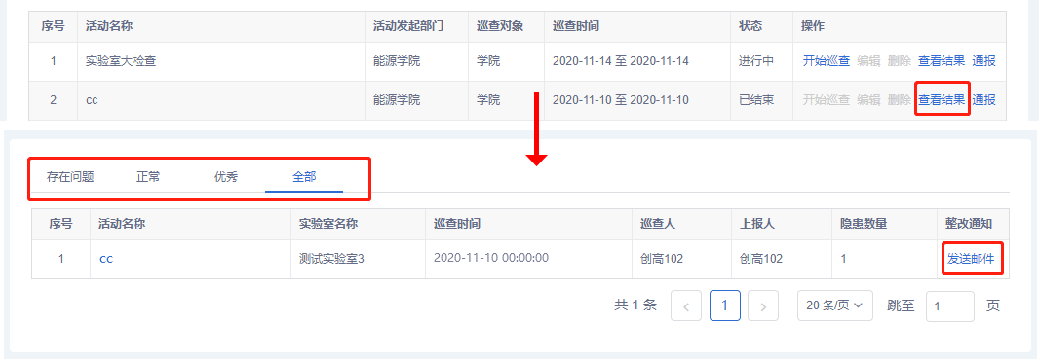
图6：查看巡查结果

活动通报
在日常巡查管理页面，选择任一巡查活动如“cc”，点击列表右侧的“通报”，进入活动通报页面（图7）。点击左下方的“编辑”，可编辑活动通报。
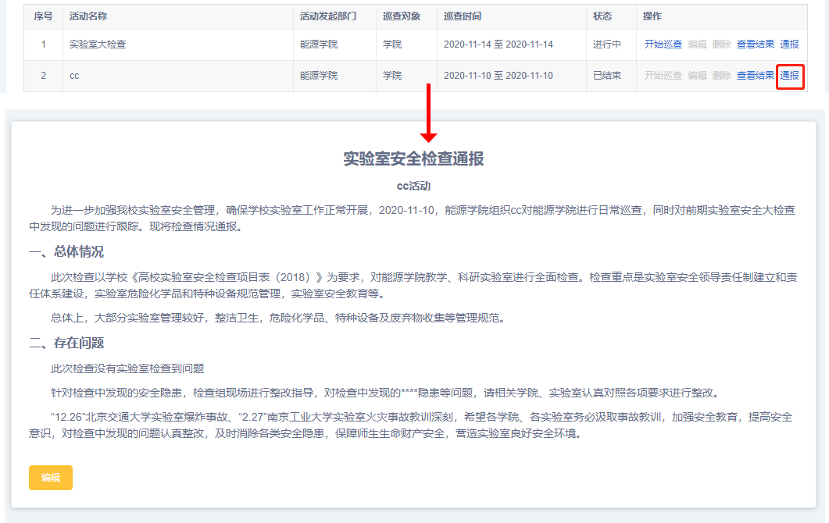
图7：活动通报

开始巡查
在日常巡查管理页面，选择任一巡查活动如“2021年承德医学院安全检查活动”，点击列表右侧的“开始巡查”，进入日常巡查页面（图8）。点击“巡查对象”右侧的文本框，将弹出弹窗，选择巡查对象。在弹窗中，点击“检索”，可根据实验室名称、校区、楼宇、学院等快捷查询实验室；也可选择检查状态（未检查、已检查），筛选实验室信息；选择好巡查对象后，点击右下方的“确定”即可。
系统默认巡查人、上报人为当前用户，点击“巡查人”、“上报人”右侧的文本框，也将弹出弹窗，可修改巡查人、上报人。
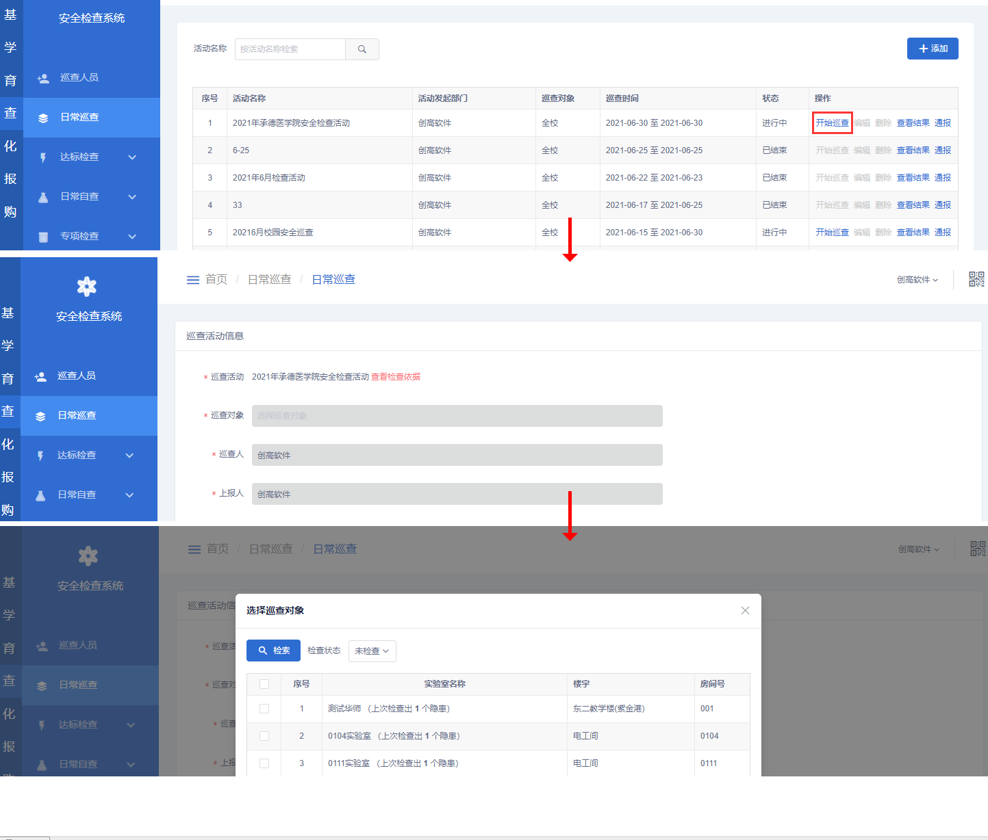
图8：日常巡查
在日常巡查页面，若巡查结果为“存在问题”，那么需要进行隐患上报（图9）。点击右上方的“添加”，可添加隐患；点击“”，可删除隐患。
点击“检查要点”右侧的多行文本框，将出现下拉列表，选择检查要点。单个隐患只能选择一个检查要点。
若“限定整改时间”选择了“现场整改”，则需要上传现场整改照片。
隐患填写完成，点击“提交巡查”进行提交即可。
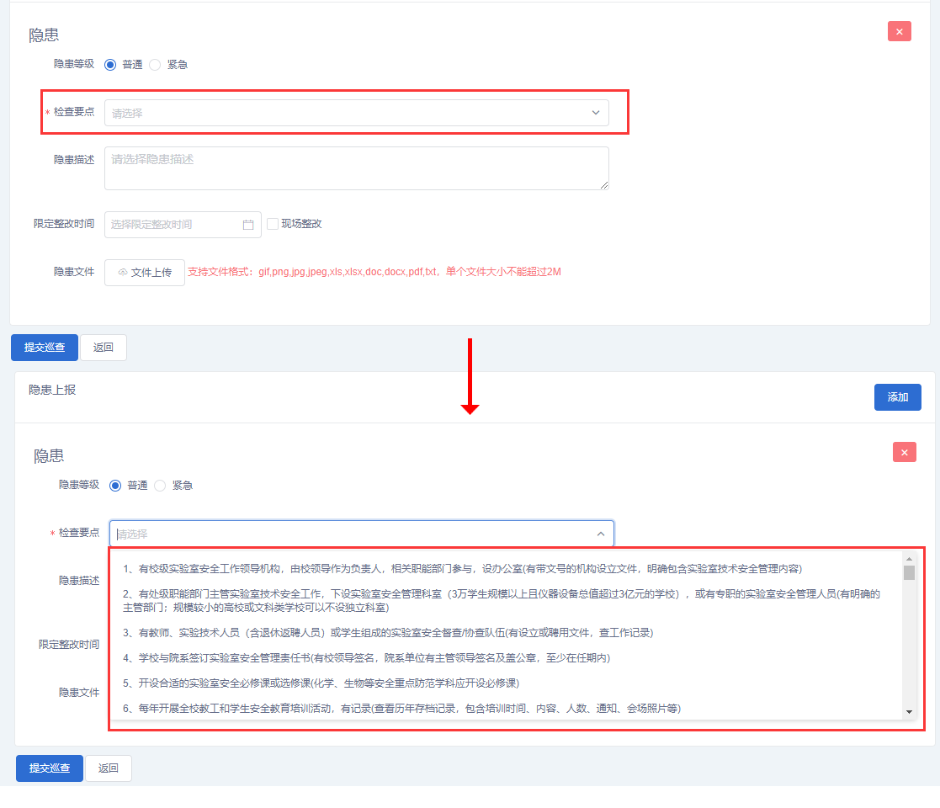
图9：隐患上报

达标检查

检查活动
点击左侧菜单“达标检查”→“检查活动”，进入检查活动管理页面（图10）。在搜索框中“输入活动名称”可查询活动信息；点击右上方的“添加”，可添加检查活动。对于未开始的检查活动，可进行“修改”、“删除”操作。
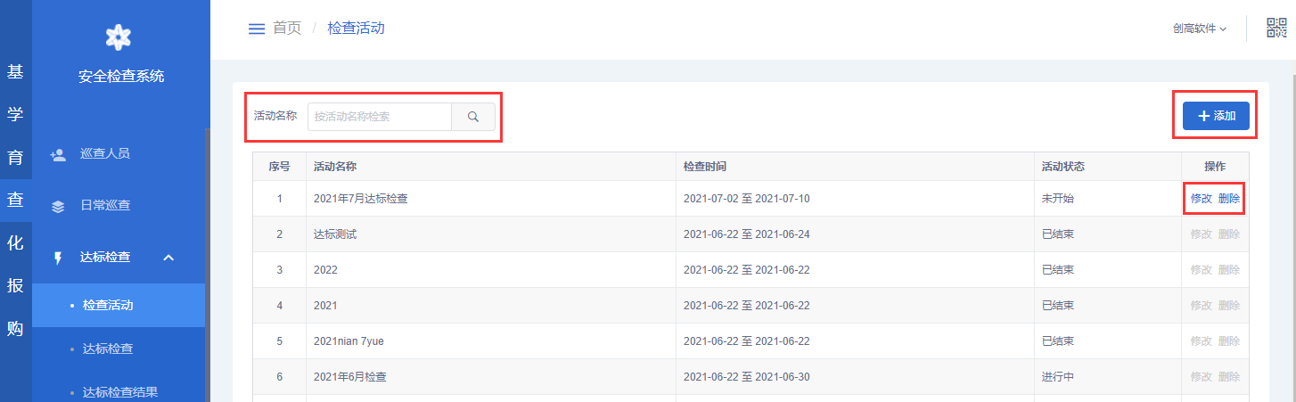
图10：检查活动

达标检查
点击左侧菜单“达标检查”，进入达标检查管理（图11）。在列表中选择检查活动，点击列表右侧的“自查”，进入自查页面。在自查页面，勾选右上方的“全选合格”或“全选不适用”，可以一次性填好检查结果。切换检查项（组织体系、规章制度、安全教育、安全检查等），可以填写不同检查项的检查结果；也可以点击页面下方的“下一项”切换检查项进行填写。
所有检查项都填写完成后，点击页面下方的“提交检查”进行提交；点击“保存草稿”，可将本次检查结果保留但不进行提交。
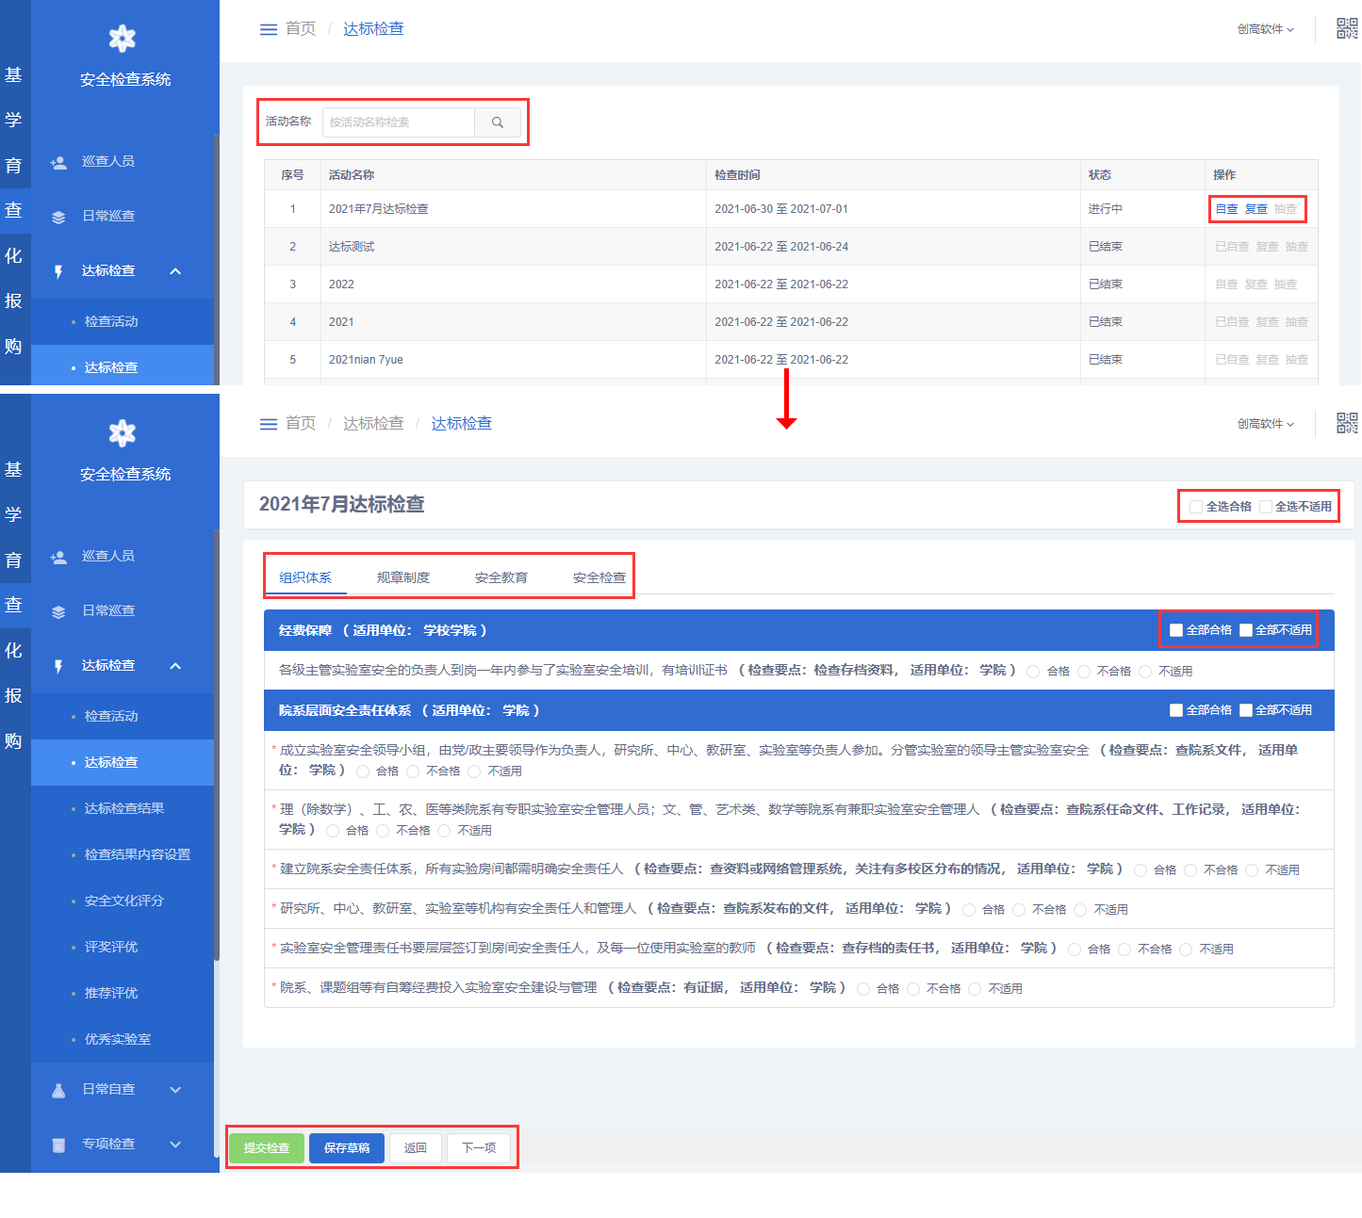
图11：达标检查

达标检查结果
点击左侧菜单“达标检查结果”，进入达标检查结果页面（图12）。选择任一活动，点击列表右侧的“查看结果”，进入结果查看页面。在页面左侧，选择组织结构学院名称；将在右侧查看到实验室达标检查的情况。
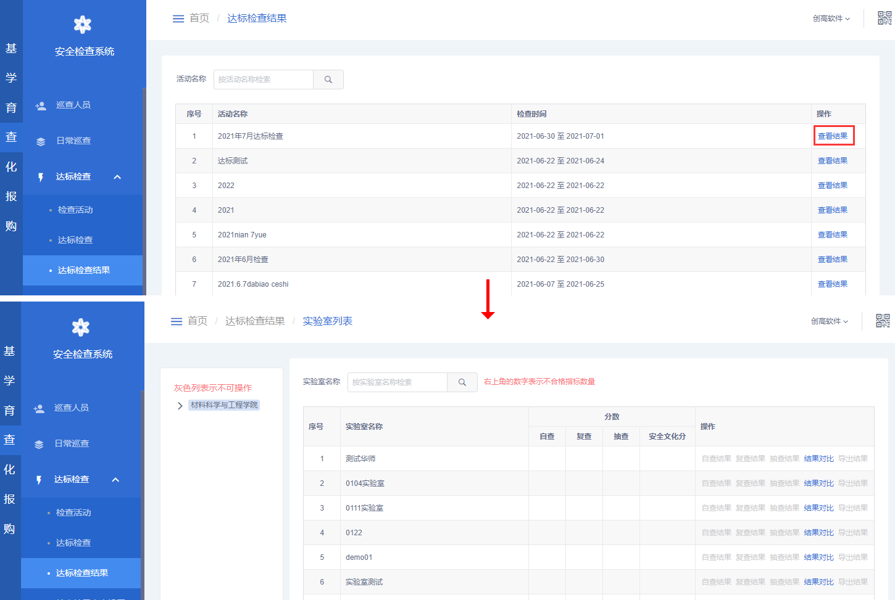
图12：达标检查结果
在实验室达标检查结果页面（图13），可查看实验室的自查、复查、抽查结果；点击“结果对比”，可根据指标项对比得分情况；点击“导出结果”，导出该实验室的达标检查结果。
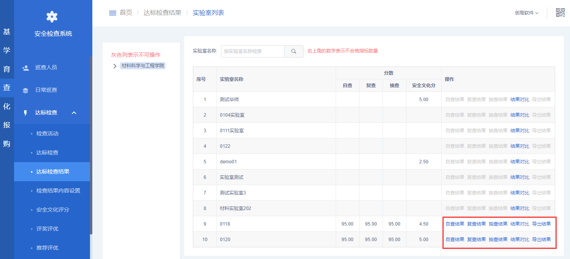
图13：达标检查结果

日常自查

检查活动
点击左侧菜单“日常自查”→“检查活动”，进行日常自查管理（图14）。对于未开始的检查活动，可进行“编辑”、“删除”操作；选择任一检查活动，点击列表右侧的“查看结果”，可进入检查计划表页面，查看自查情况。
点击页面右上方的“添加”，进入检查活动编辑页面。
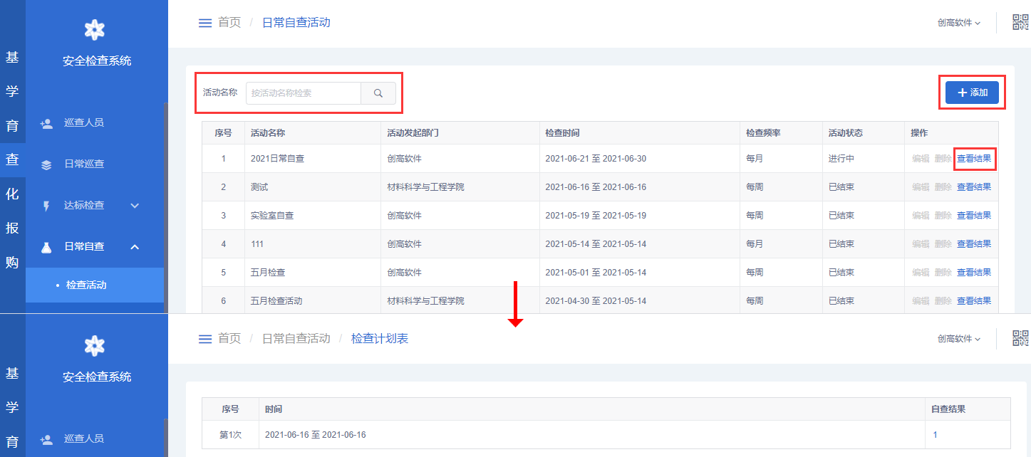
图14：日常自查
在检查活动编辑页面，可编辑活动信息（图15）。可设置自查频率，包括每周、每月、每学期；点击“预览计划表”，弹出弹窗 查看计划表。
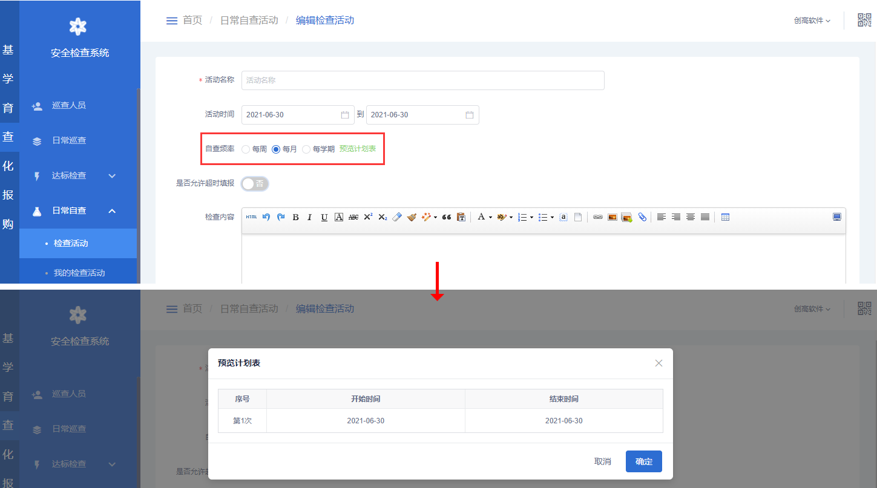
图15：编辑检查活动

我的检查活动
点击左侧菜单“我的检查活动”，进行我的检查活动管理（图16）。选择任一检查活动，点击列表右侧的“开始检查”，可进入我的实验室页面；在我的实验室页面，选择任一实验室点击右侧的“开始检查”，进入检查计划表页面；在检查计划表页面，点击“检查”，可开始自查；根据检查结果填写检查项，点击“提交检查”或“保存草稿”进行提交即可。
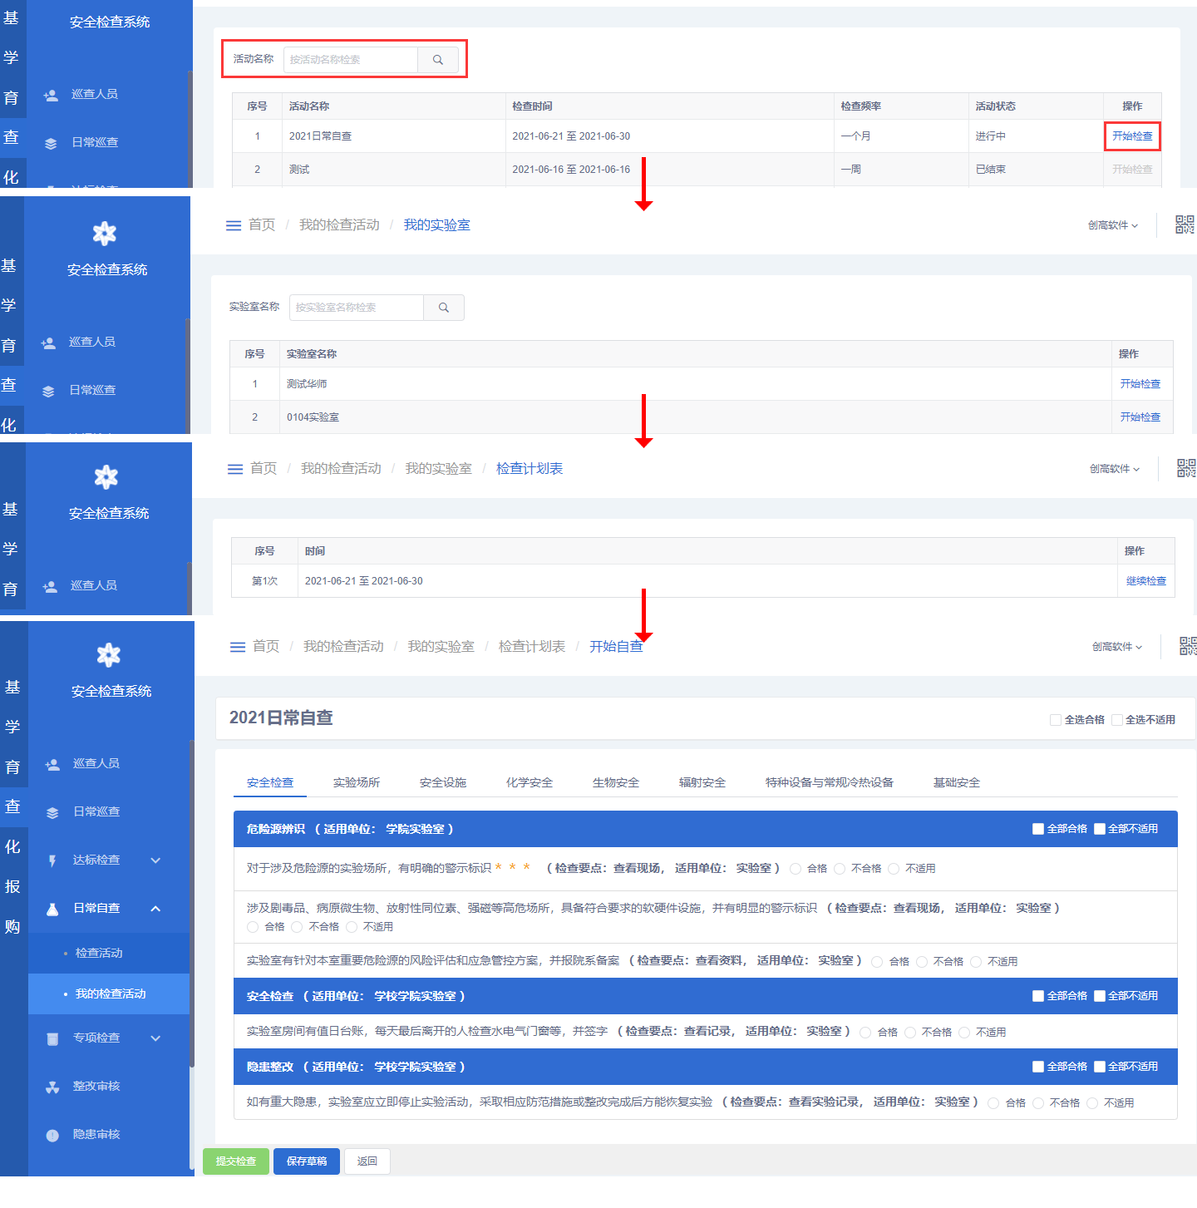
图16：我的检查活动

专项检查
点击左侧菜单“专项检查”→“检查活动”，进行专项检查管理（图17）。可对已发布的巡查活动进行“查看结果”、“通报”操作。对于正在进行中的巡查活动，可以点击“开始巡查”，上报巡查结果。对于为开始的活动可进行“编辑活动”、“删除活动”操作。
点击右上方的“+添加”按钮，可进入检查活动编辑页面。
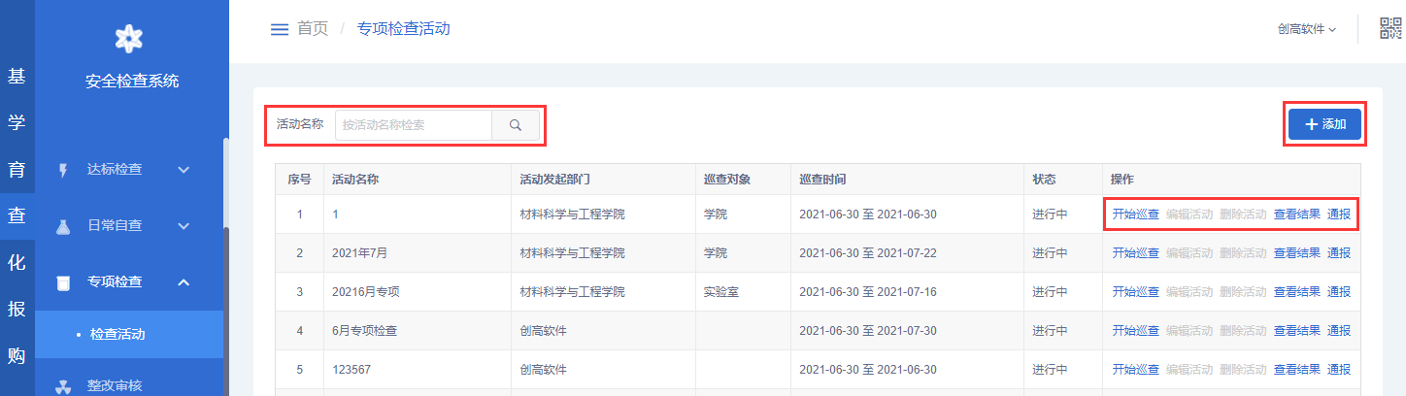
图17：专项检查
在检查活动编辑页面，编辑检查活动信息（图18）。点击“从指标库添加”，弹出弹窗选择指标项，可通过指标项名称检索指标项；点击“自定义”，可手动“输入指标名称”或者点击“导入”按钮后，下载模板进行批量导入操作，完成后点击添加即可。添加资质，点击“”将弹出弹窗，选择资质，点击“确定”即可；添加风险点，点击“”将弹出弹窗，选择风险点，点击“确定”即可。
点击页面中的“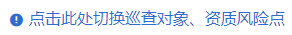”，切换到选择检查范围（学院、实验室），此处的具体操作可查看3.1.1添加巡查活动。
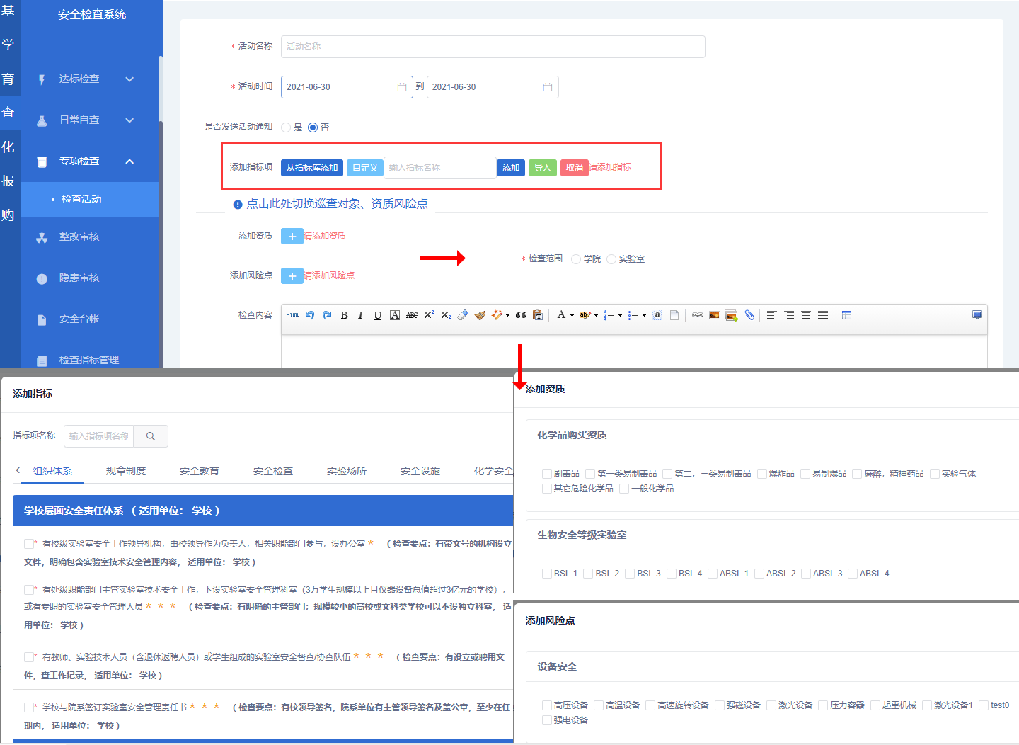
图18：编辑检查活动

整改审核
点击左侧菜单“整改审核”，查看隐患整改列表，进行整改审核管理（图19）。可通过选择检查类型，快速检索隐患整改信息；也可点击“检索”，展开检索条件框，根据隐患状态、隐患等级、学院、实验室或时间段组合查询隐患整改信息。
选择需要审核的整改信息，点击“去审核”，可查看隐患详情、整改详情，并进行审核（通过、不通过）。
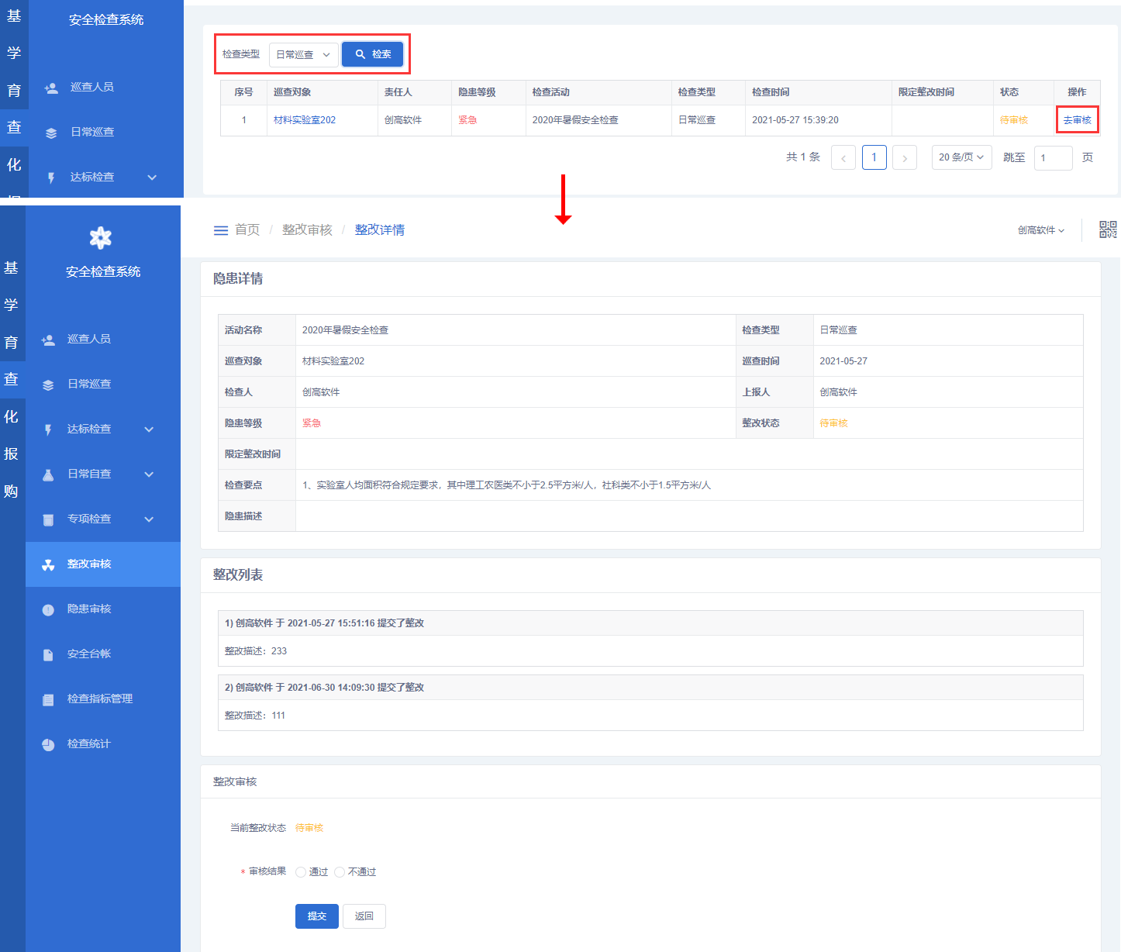
图19：整改审核

隐患审核
点击左侧菜单“隐患审核”，查看隐患列表，进行隐患审核管理（图20）。可通过选择检查类型，快速检索隐患上报信息；也可点击“检索”，展开检索条件框，根据活动、隐患等级、学院、实验室或时间段组合查询隐患上报信息。选择需要审核的隐患，点击“查看详情”，可查看隐患详情。
对每条隐患可进行“查看详情”、“通过”或“不通过”操作，也可以批量通过或批量不通过。
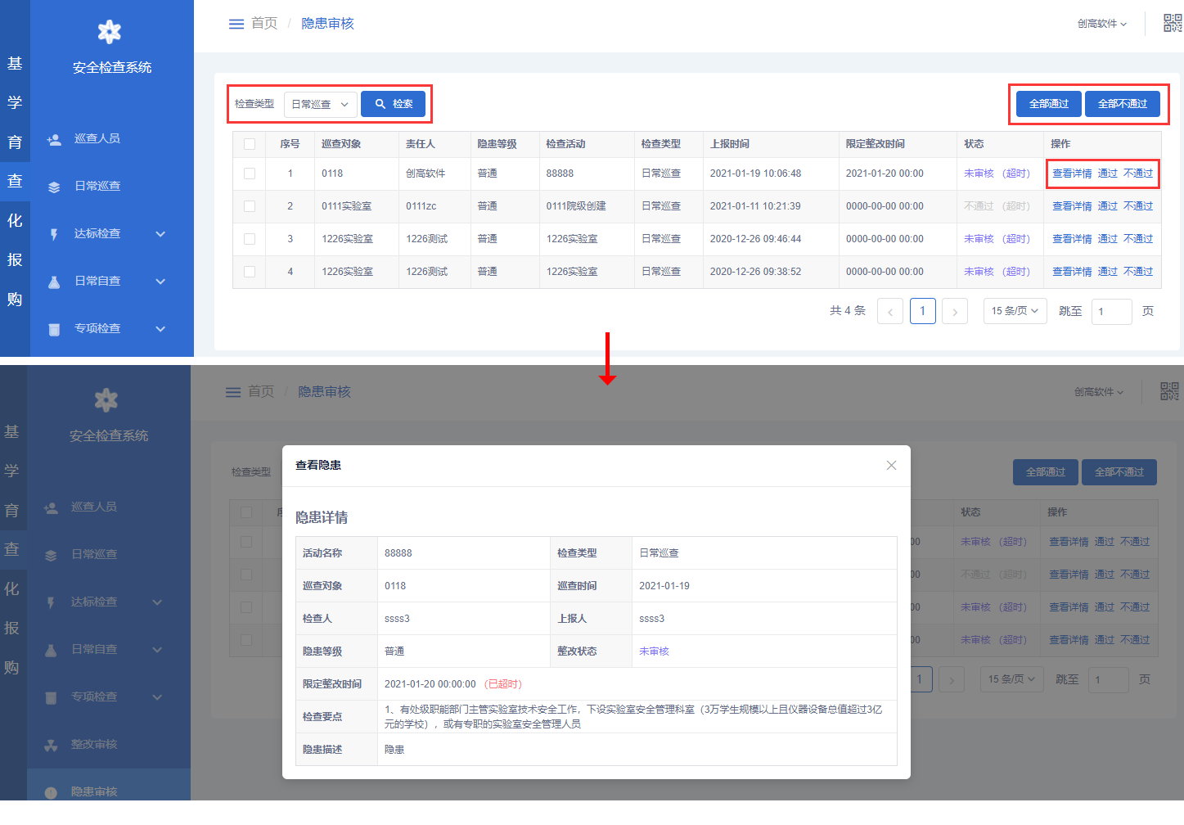
图20：隐患审核

安全台账
点击左侧菜单“安全台账”，进行安全台账查看（图21）。点击“检索”，可通过检索隐患状态、隐患等级、检查活动、学院、实验室、检查时间段等信息组合查询出指定的实验室，并可对此实验室进行“查看详情”、“发送邮件”、“台账导出/预览”等操作。

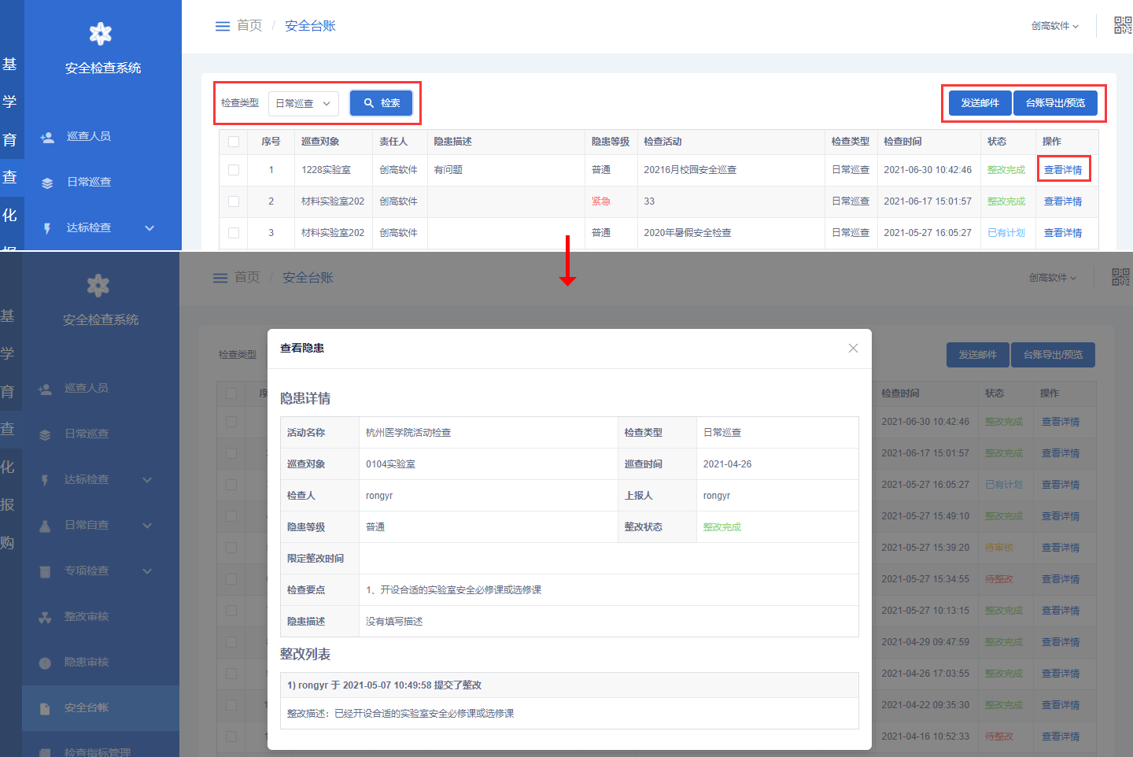
图21：安全台账
可以先按照关键字检索出需要导出的台账，再点击“台账导出”按钮，进入台账预览页面，查看台账预览（图22）；点击页面右上方的“导出台账”，即可导出安全台账。
也可以先点击“台账导出”按钮，在台账预览页面检索需要导出的台账，再点击页面右上方的“导出台账”，导出安全台账。
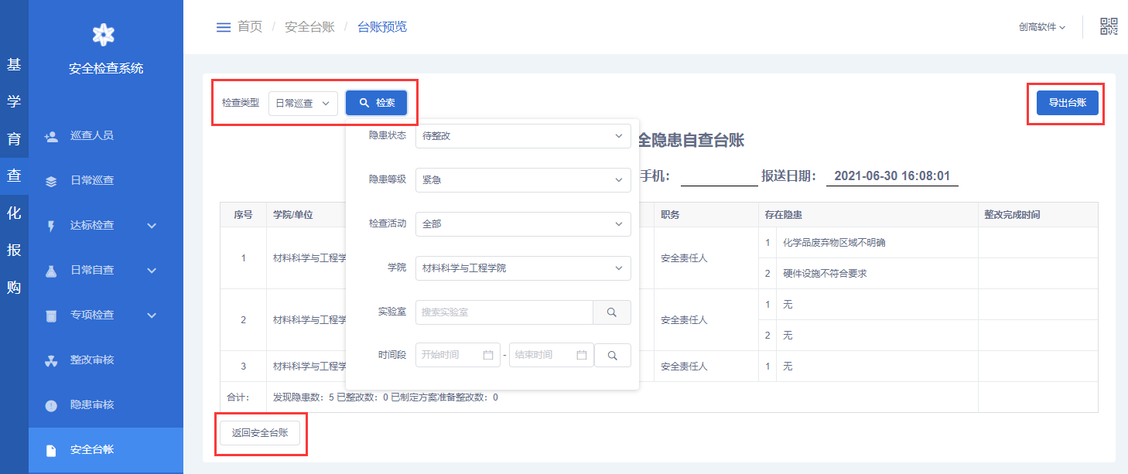
图22：导出台账

检查指标管理
点击左侧菜单“检查指标管理”，可进行检查指标管理（图23）。直接点击指标库名称、指标数量或“查看指标项”，将进入指标管理页面，管理该指标库中的指标项。
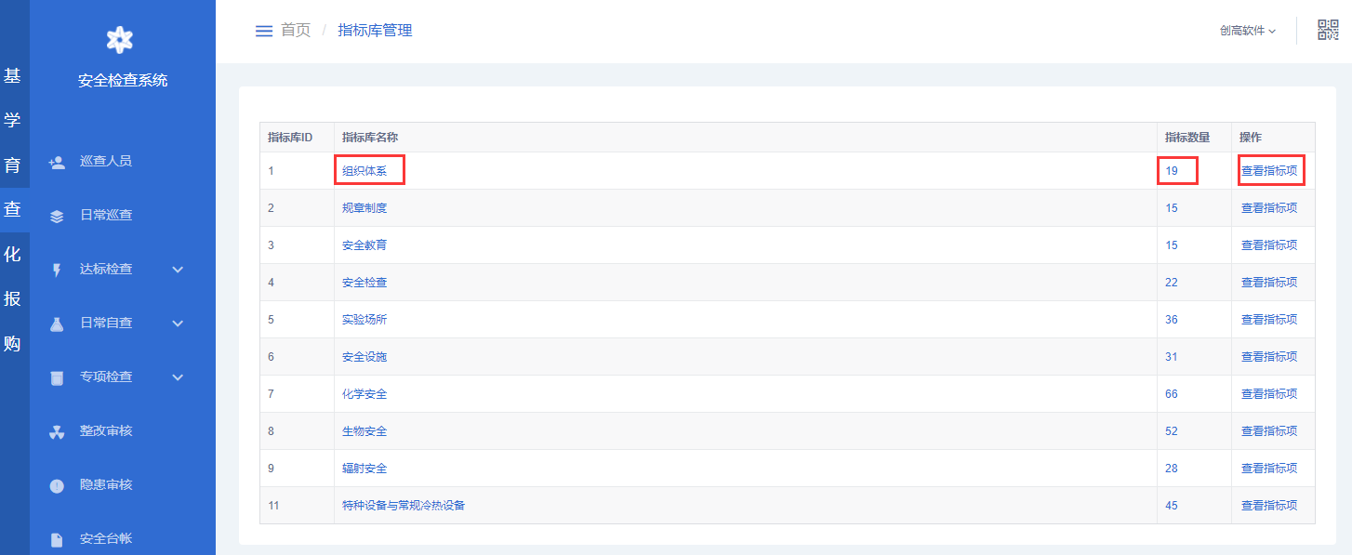
图23：指标库管理
在指标管理页面（图24）中，一个指标库拥有若干个小标题，一个小标题下拥有若干个指标；选择任一指标，点击“编辑”，可编辑该指标的条款等级。
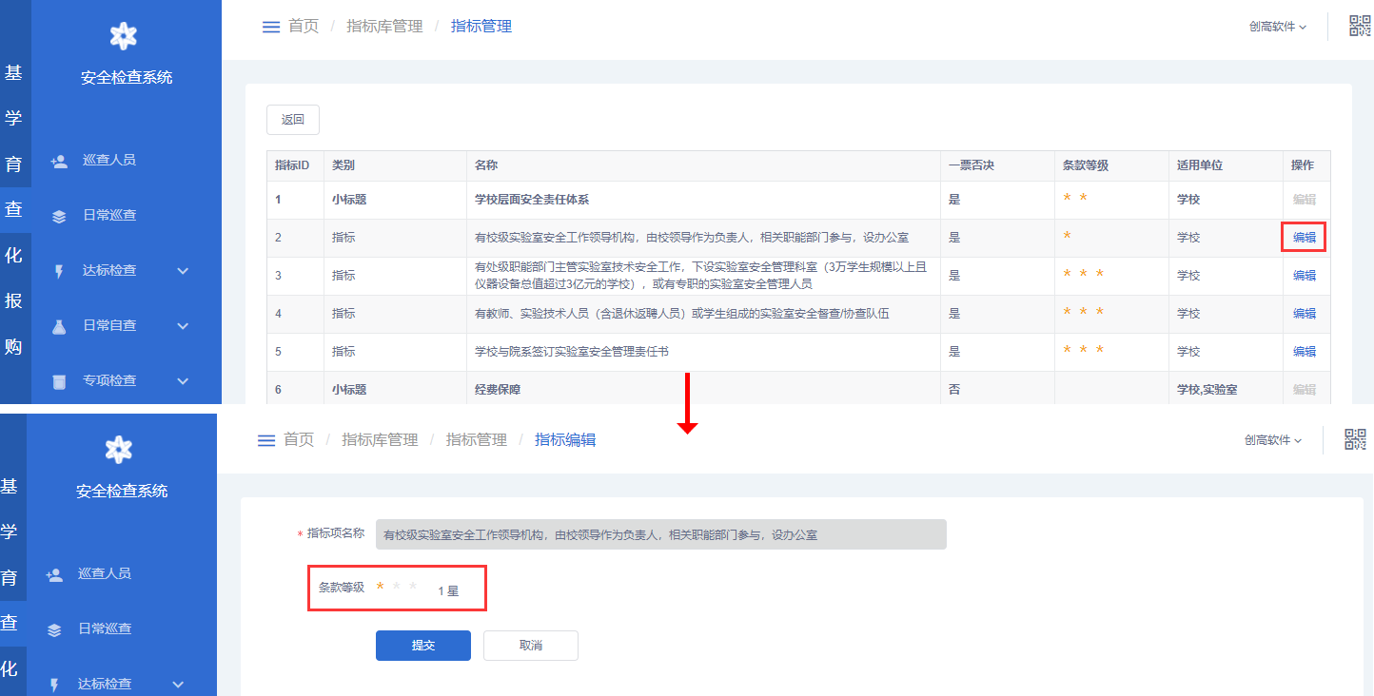
图24：指标管理

检查统计
院级管理员只能整理本院系的隐患。
点击左侧菜单“检查统计”，查看隐患统计（图25）。可选择检查类型、时间段、活动名称和单位类型等信息组合查询隐患情况。
点击图表右上方的图标“”，统计数据将以折线图形式展示；点击图标“”，统计数据将以柱状图形式展示；点击图标“”，统计数据将还原成默认显示；也可以点击图标“”下载统计数据保存为图片形式。
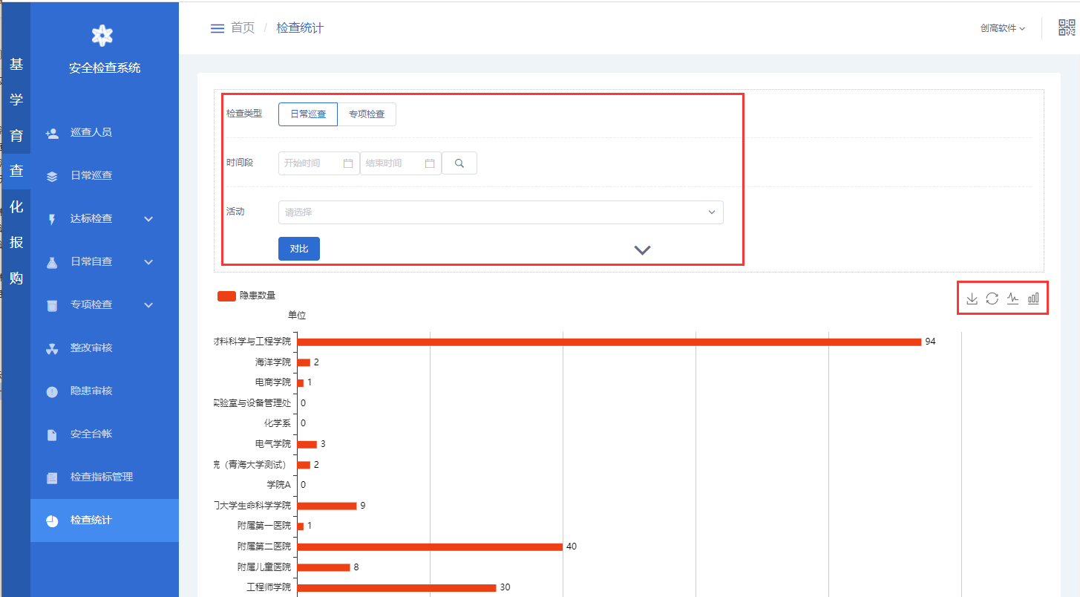
图25：检查统计

PC端（实验室责任人）

系统登陆及角色选择
系统PC端登录流程：
登录“实验室与设备综合管理平台”→“角色选择”→“系统菜单”→“安全检查系统”（图1）。
在浏览器地址栏中输入https://lims.chingo.cn/进入“实验室与设备综合管理平台”主界面，校内人员通过使用统一身份认证登录，校外人员通过账号密码进行登录。登录后，跳出“选择角色”对话框，单击对话框中对应角色右侧的“选择”按钮，登录系统。然后单击顶部导航栏右侧的“系统菜单”，选择“安全检查系统”单击确认进入实验室安全检查系统首页。
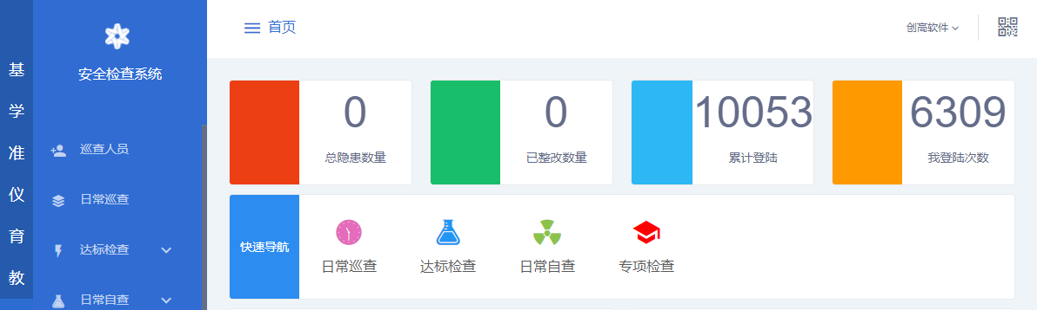
图1：系统PC端登录流程示意图
进入实验室安全检查系统，可以看到 “安全检查”和“隐患审核”两个模块。

达标检查
点击左侧菜单“达标检查”，进入达标检查管理（图2）。在列表中选择检查活动，点击列表右侧的“自查”，进入实验室列表页面。在实验室列表页面任选一未进行自查的实验室，点击列表右侧“自查”，进入达标检查页面，即自查页面；对于已完成自查的实验室，可以查看自查结果。
在自查页面，勾选右上方的“全选合格”或“全选不适用”，可以一次性填好检查结果。切换检查项（安全检查、实验场所、安全设施、基础安全等），可以填写不同检查项的检查结果；也可以点击页面下方的“下一项”切换检查项进行填写。
所有检查项都填写完成后，点击页面下方的“提交检查”或“保存草稿”即可。
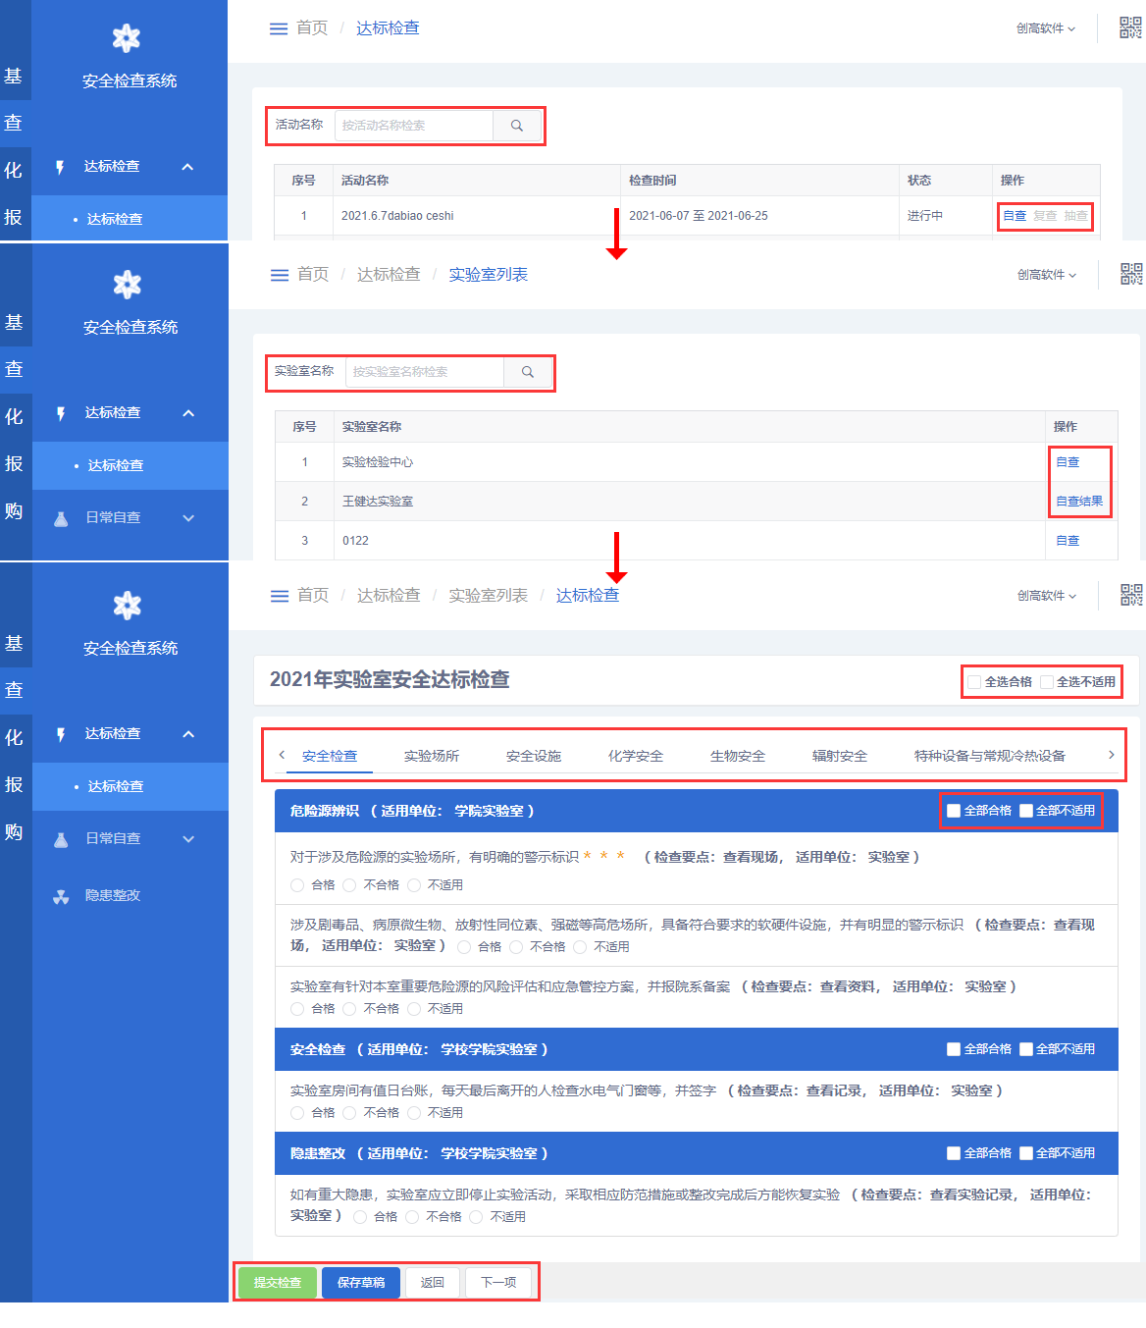
图2：达标检查

日常自查
点击左侧菜单“日常自查”→“我的检查活动”，进行我的检查活动管理（图3）。选择任一检查活动，点击列表右侧的“开始检查”，可进入我的实验室页面；在我的实验室页面，选择任一实验室点击右侧的“开始检查”，进入检查计划表页面；在检查计划表页面，点击“检查”，可开始自查；根据检查结果填写检查项，点击“提交检查”或“保存草稿”进行提交即可。
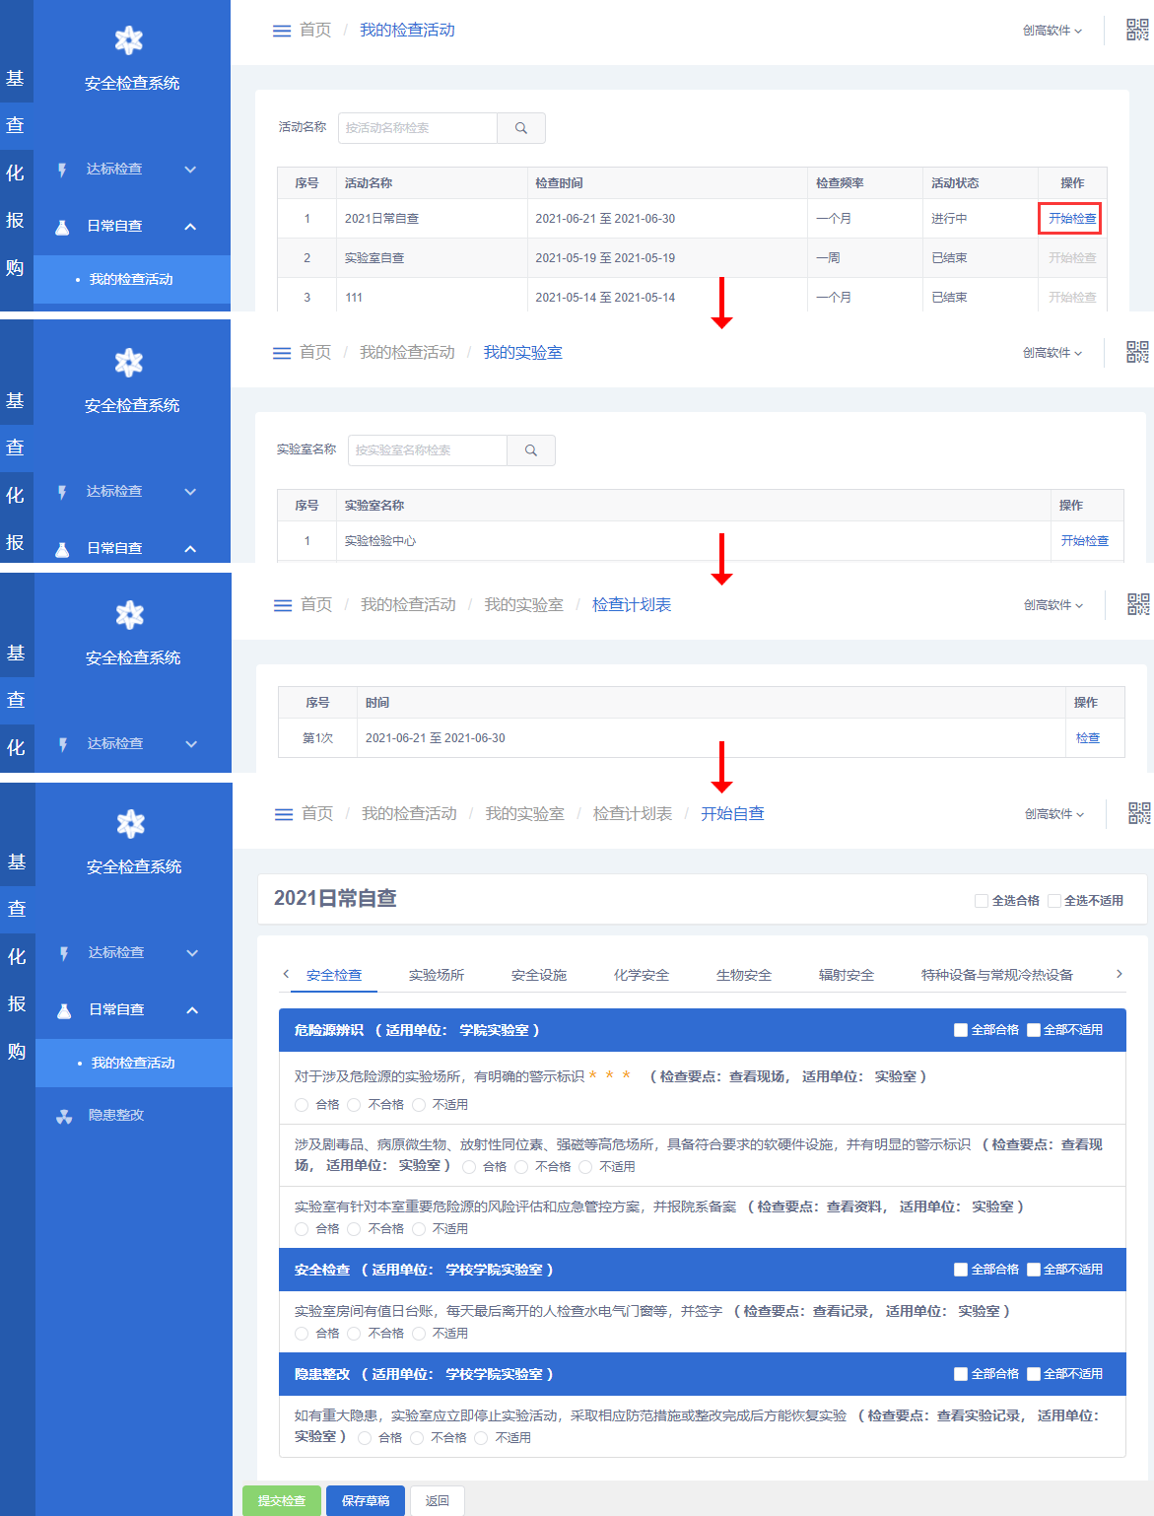
图3：我的检查活动

隐患整改
点击左侧菜单“隐患整改”，查看隐患列表，进行隐患整改管理（图4）。可在页面左上方选择检查类型，筛选隐患整改信息；点击“检索”，可根据隐患状态（待整改、已有计划、整改完成、待审核）、隐患等级（普通、紧急）、实验室或检查时间段等组合查询隐患整改信息。
选择任一需要整改的隐患，点击“去整改”进入整改页面，可以查看隐患的详情，填写整改描述，上传整改文件，填写整改状态（已有计划、整改完成）。
已有计划：对于一些未能立即整改但有整改计划措施的，可以先选择“已有计划”提交整改反馈。在到了有条件能整改完成后，必须再次填写整改反馈，整改状态可以更改为整改完成，学校审核通过后隐患关闭；如果学校审核不通过，需要再次进行整改反馈填写。
整改完成：提交整改反馈，状态变为整改完成时，学校审核通过后隐患关闭。
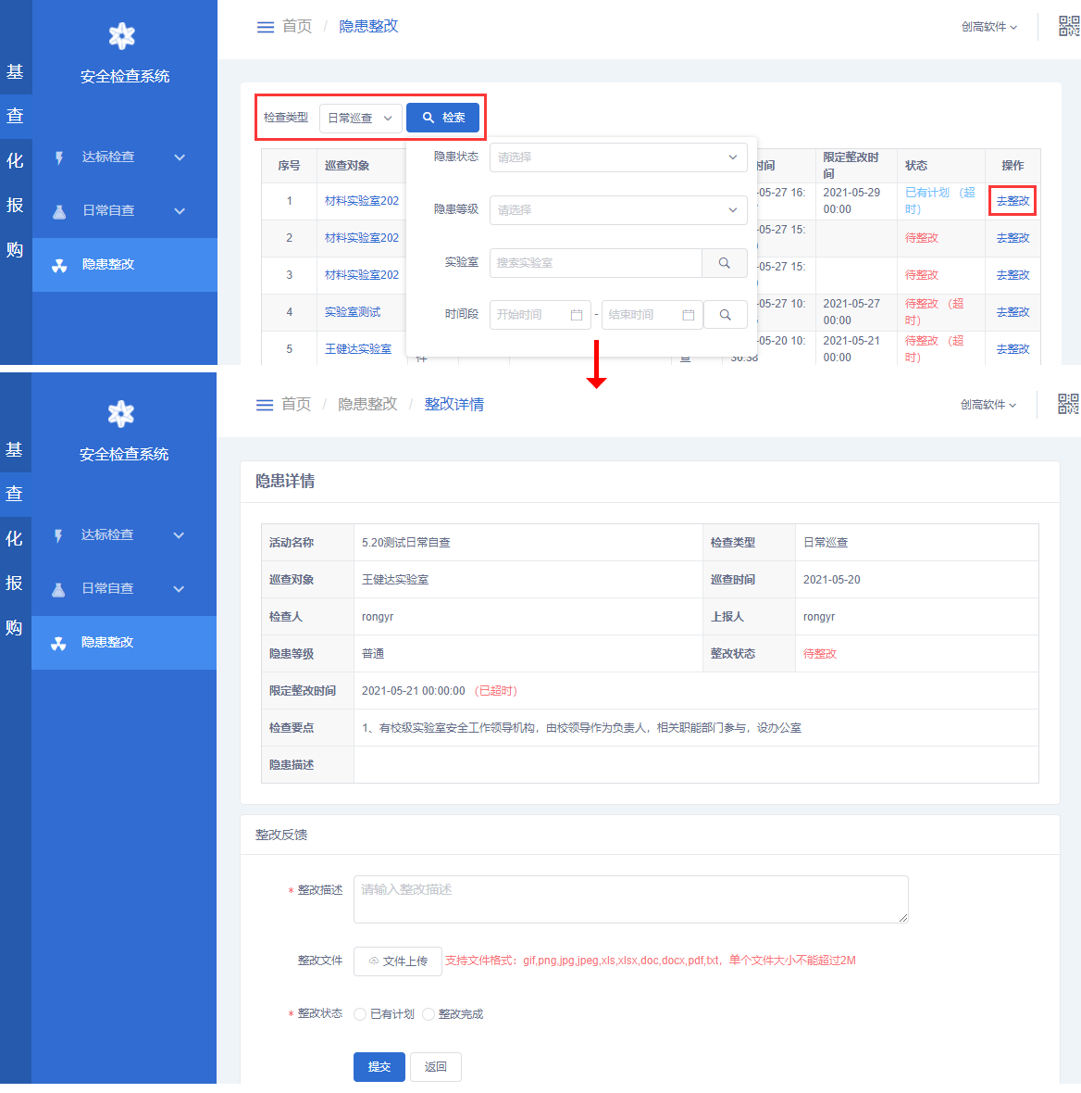
图4：隐患整改

PC端（检查人员）

系统登陆及角色选择
系统PC端登录流程：
登录“实验室与设备综合管理平台”→“角色选择”→“系统菜单”→“安全检查系统”（图1）。
在浏览器地址栏中输入https://lims.chingo.cn/进入“实验室与设备综合管理平台”主界面，校内人员通过使用统一身份认证登录，校外人员通过账号密码进行登录。登录后，跳出“选择角色”对话框，单击对话框中对应角色右侧的“选择”按钮，登录系统。然后单击顶部导航栏右侧的“系统菜单”，选择“安全检查系统”单击确认进入实验室安全检查系统首页。
图1：系统PC端登录流程示意图
进入实验室安全检查系统，可以看到 “日常巡查”、“专项检查”和“整改审核”三个模块。

日常巡查
点击左侧菜单“日常巡查”，可进行安全巡查管理（图2）。可在输入框中“输入活动名称”，点击“”搜索安全巡查活动信息。可对所有巡查活动进行“查看结果”、“通报”操作。对于正在进行中的巡查活动，可以点击“开始巡查”，上报巡查结果。
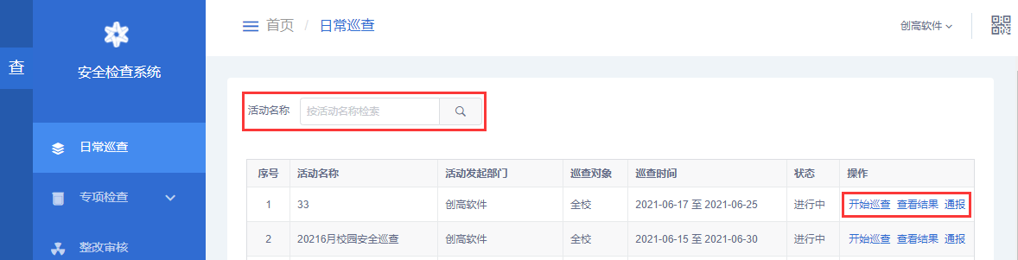
图2：安全巡查

查看巡查结果
在安全巡查管理页面，选择任一巡查活动如“实验室安全检查”，点击列表右侧的“查看结果”，进入巡查结果页面（图3）。切换上方的选项卡（存在问题、正常、优秀、全部），可查看不同巡查结果的实验室信息；对于存在问题的实验室，点击列表中的“发送邮件”，可向相应的实验室安全负责人发送邮件，通知其进行整改。
点击活动名称“实验室安全检查”，可查看巡查结果详情。
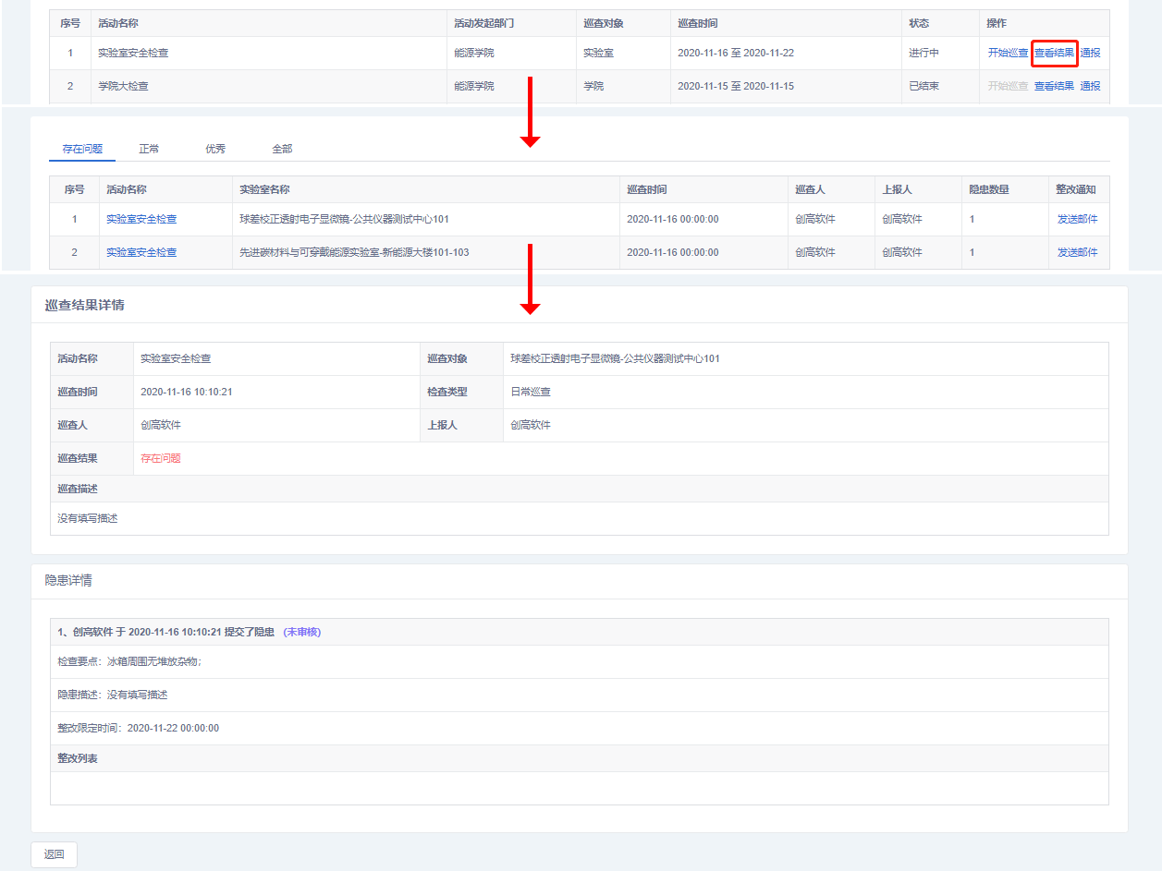
图3：查看巡查结果

活动通报
在日常巡查管理页面，选择任一巡查活动如“20216月校园安全巡查活动”，点击列表右侧的“通报”，进入活动通报页面（图4）。点击左下方的“编辑”，可编辑活动通报。
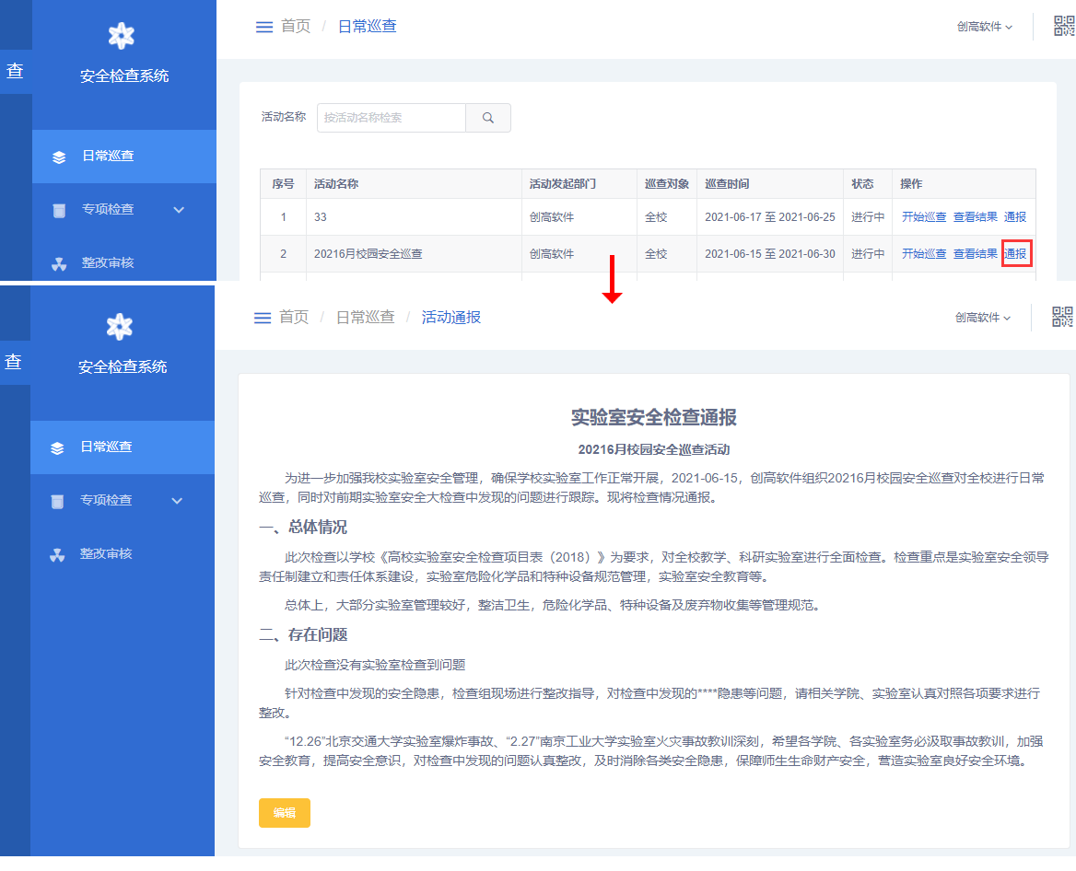
图4：活动通报

开始巡查
在日常巡查管理页面，选择任一巡查活动如“20216月校园安全巡查活动”，点击列表右侧的“开始巡查”，进入日常巡查页面（图5）。点击“巡查对象”右侧的文本框，将弹出弹窗，选择巡查对象。在弹窗中，点击“检索”，可根据实验室名称、校区、楼宇、学院等快捷查询实验室；也可选择检查状态（未检查、已检查），筛选实验室信息；选择好巡查对象后，点击右下方的“确定”即可。
系统默认巡查人、上报人为当前用户，点击“巡查人”、“上报人”右侧的文本框，也将弹出弹窗，可修改巡查人、上报人。
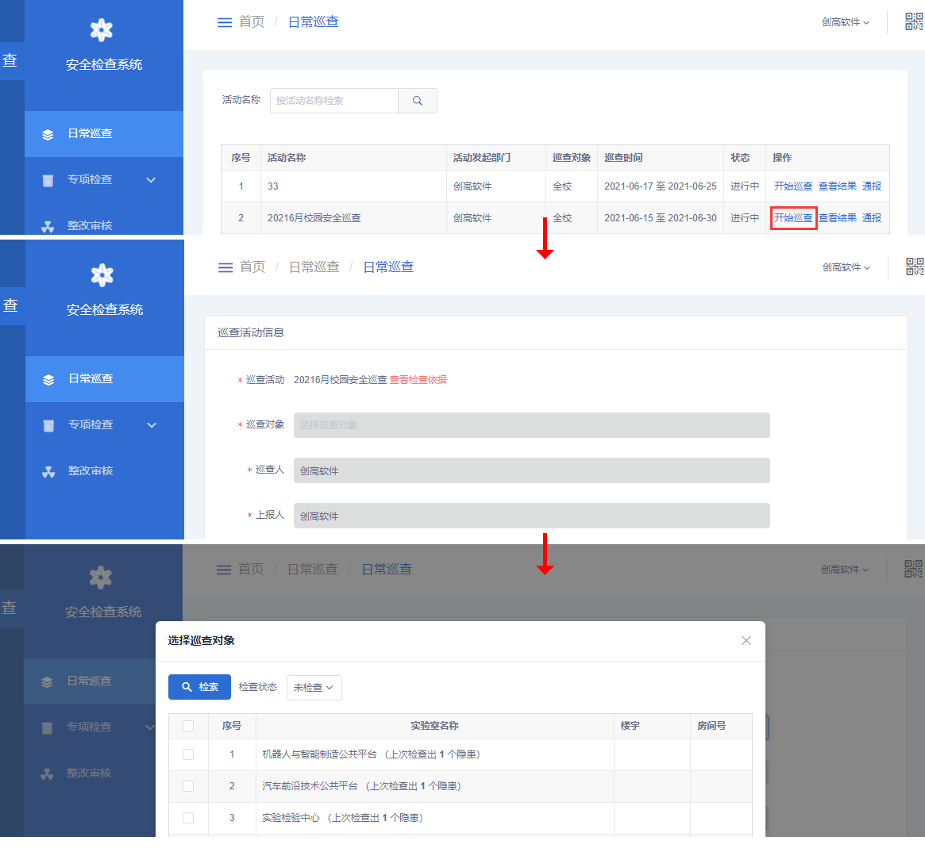
图5：日常巡查
在日常巡查页面，若巡查结果为“存在问题”，那么需要进行隐患上报（图6）。点击右上方的“添加”，可添加隐患；点击“”，可删除隐患。
点击“检查要点”右侧的多行文本框，将出现下拉列表，选择检查要点。单个隐患只能选择一个检查要点。
若“限定整改时间”选择了“现场整改”，则需要上传现场整改照片。
隐患填写完成，点击“提交巡查”进行提交即可。
图6：隐患上报

专项检查
点击左侧菜单“专项检查”→“检查活动”，进行专项检查管理（图7）。可对已发布的巡查活动进行“查看结果”、“通报”操作。对于正在进行中的巡查活动，可以点击“开始巡查”，上报巡查结果。
点击“检查对象”右侧的文本框，将弹出弹窗，选择检查对象。在弹窗中，点击“检索”，可根据实验室名称、校区、楼宇、学院等快捷查询实验室；也可选择检查状态（未检查、已检查），筛选实验室信息；选择好检查对象后，点击右下方的“确定”即可。
系统默认检查人、上报人为当前用户，点击“巡查人”、“上报人”右侧的文本框，也将弹出弹窗，可修改巡查人、上报人。
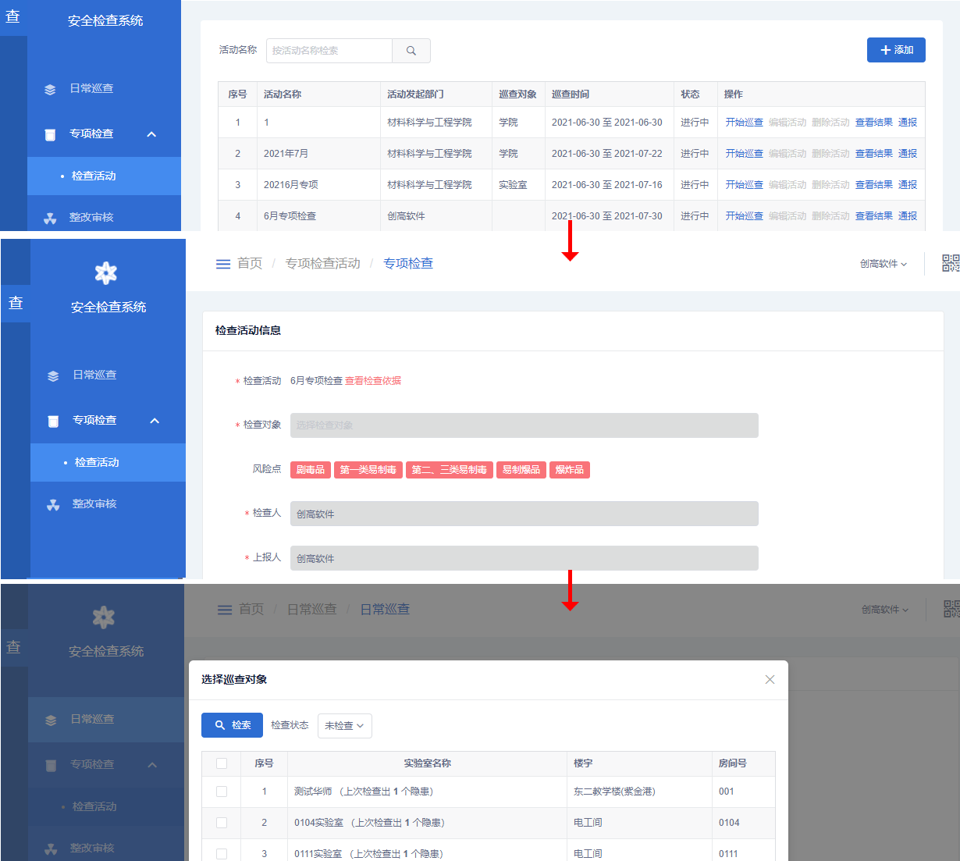
图7：专项检查

整改审核
点击左侧菜单“整改审核”，查看隐患整改列表，进行整改审核管理（图8）。可在页面左上方选择检查类型，筛选隐患整改信息；点击“检索”，可根据隐患状态、隐患等级、实验室或检查时间等组合查询隐患整改信息。
选择需要审核的整改信息，点击“去审核”，可查看隐患详情、整改详情，并进行审核（通过、不通过），若选择不通过，则需要填写不通过理由。
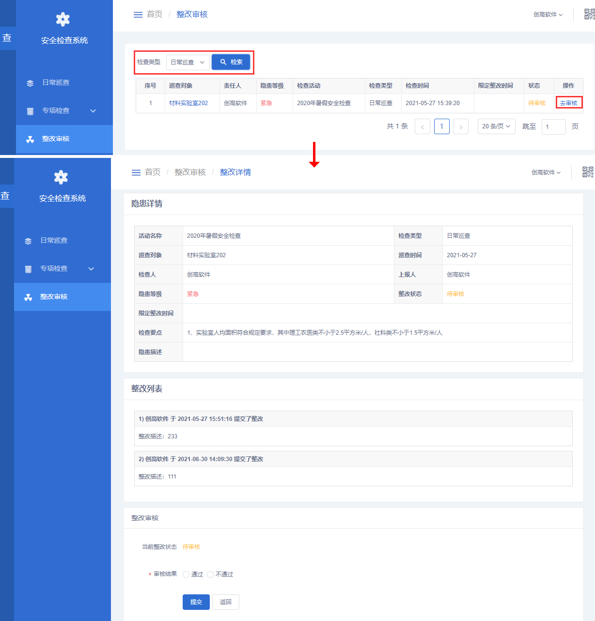
图8：整改审核

移动端（院级管理员）

系统登陆及角色选择
打开掌上青大app，使用统一认证账号密码登录后，点击下方的服务菜单→选择实验室服务→实验室安全检查管理系统，点击图标（图1）。
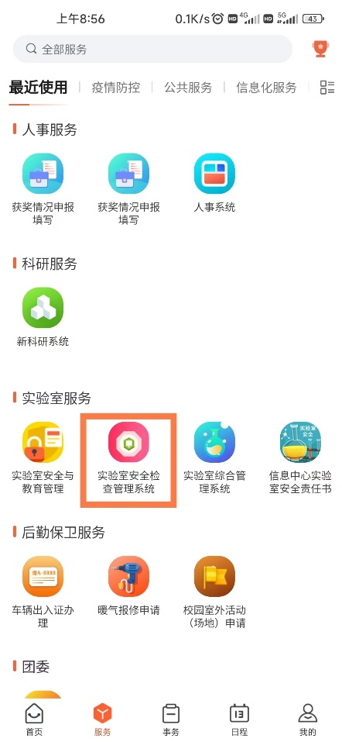
图1：微信搜索小程序

点击进入后，“选择角色”页面，单击对应的角色“院级管理员”，进入“实验室综合管理平台”首页。

安全信息
点击安全检查系统首页的“单位信息”，进入单位列表页，选择单位可查看单位信息（图2）。
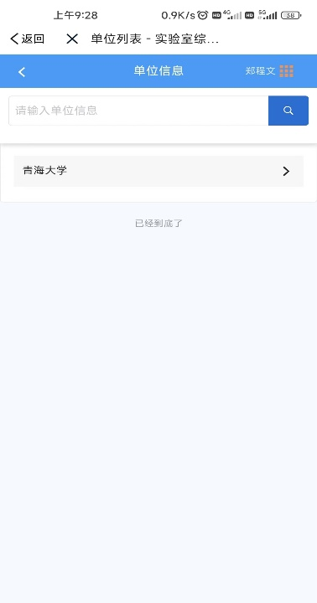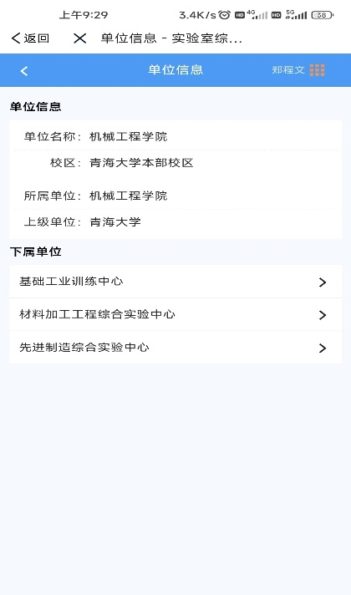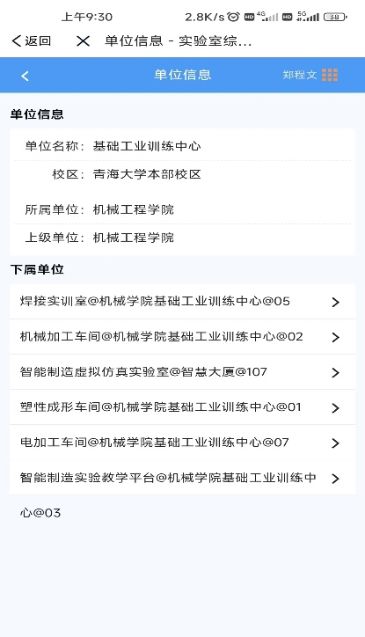
图2：单位信息

安全巡查
点击安全检查系统首页的“安全巡查”，进入巡查活动列表页面，选择任一检查活动如“2020年暑假安全检查”，点击“结果”，可查看本次巡查活动的所有巡查结果（图7）。点击切换选项卡“存在问题”、“正常”、“优秀”、“全部”可查看不同检查记录；选择任一检查结果，可查看巡查详情。
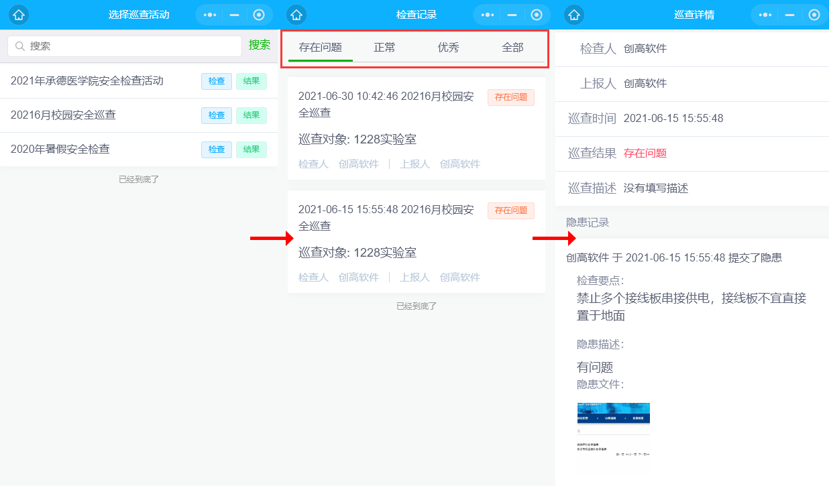
图3：安全信息
在巡查活动列表页面，点击“检查”即可开始巡查（图8）。
点击“请选择巡查对象”，进入实验室列表页，可通过检查状态（已检查、未检查）筛选实验室；也可以输入关键字快速查询实验室；点击搜索框右侧“高级搜索”按钮，可以进入更多条件的检索，即根据校区、楼宇、学院等信息组合查询实验室。选择好实验室后，点击页面下方的“已选好”回到开始巡查页面。
若实验室挂有实验室标识卡，那么点击图标“”，可扫描实验室标识卡上的二维码，快速识别实验室。
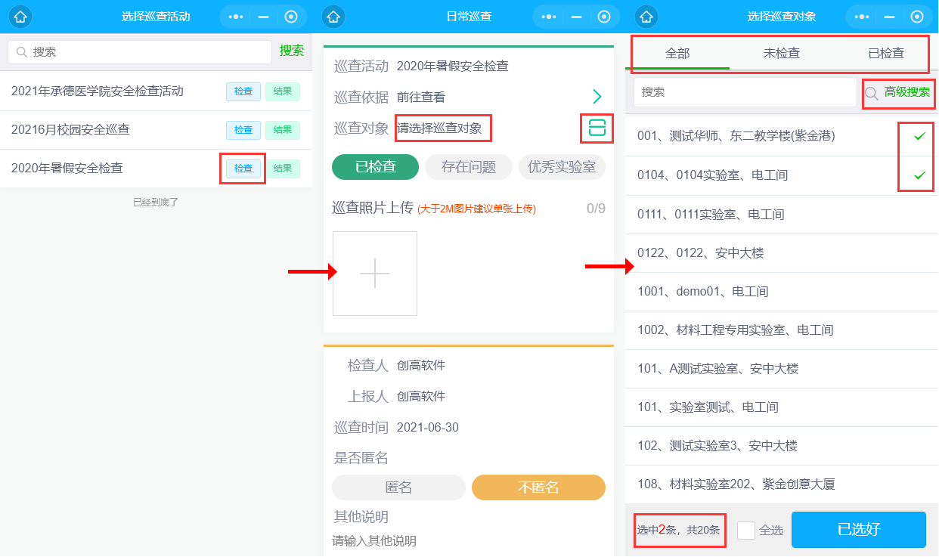
图4：安全巡查
巡查结果：点击“存在问题”、“已检查”或“优秀实验室”按钮；其中，点击“存在问题”按钮时，需要上报具体隐患（图9）。
隐患上报步骤：点击“存在问题”→点击“添加隐患”→ 选择隐患等级 →输入检查要点→ 填写隐患描述 →选择整改时间→拍照上传。
隐患等级：按照隐患紧急程度分为紧急和普通；
检查要点：点击检查要点下方的输入框，将出现搜索框，可输入关键词搜索检查要点；
隐患描述：可以编辑修改该隐患的大致情况；
隐患照片上传：在线拍照或者选择照片上传，一个隐患最多支持9张；
隐患添加与删除：点击“添加隐患”按钮，支持多个隐患的添加，点击右上方的“ ”按钮，可以删除隐患；
现场整改：对于可以现场立即整改的隐患，在“隐患照片上传”上方勾选“现场”，上传现场整改照片。
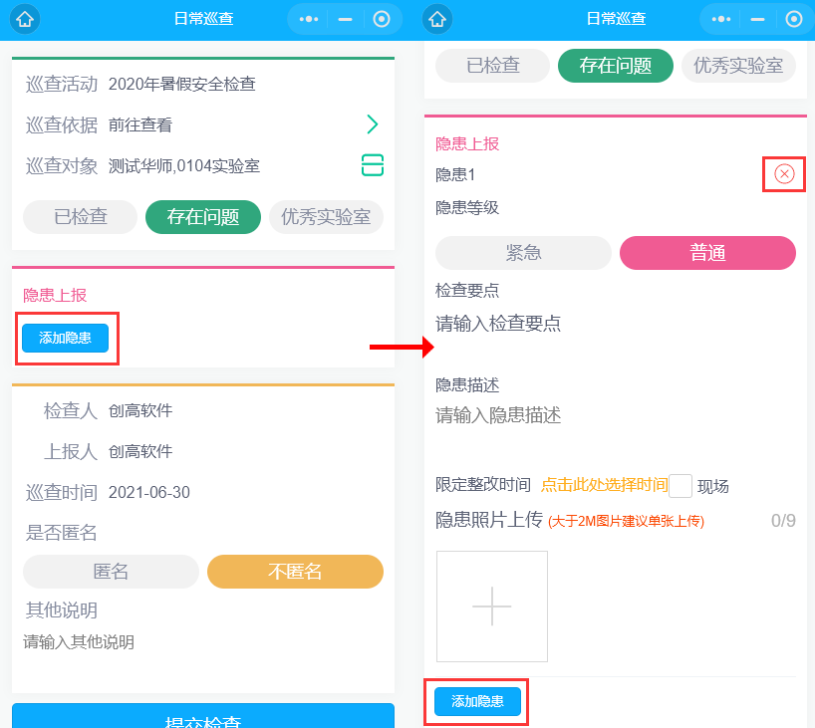
图5：添加隐患
系统默认检查人、上报人为当前用户，点击“巡查人”、“上报人”右侧的文本框，将进入用户选择界面，可修改检查人、上报人；若选择“匿名”，则实验室安全责任人无法查看检查人以及上报人的信息。
填写好检查结果之后，可以点击页面下方的“提交检查”或“保存草稿”。
提交检查：必须所有内容都填写；
保存草稿：填写部分内容就可以。
若巡查结果为“巡查正常”或“优秀实验室”，则只需要上传相关巡查照片即可。

专项检查
点击安全检查系统首页的“专项检查”，进入专项检查活动列表页面，选择任一检查活动如“2021专项检查”，点击“检查”即可开始检查（图10）。
点击“请选择巡查对象”，进入实验室列表页，可通过检查状态（已检查、未检查）筛选实验室；也可以输入关键字快速查询实验室；点击搜索框右侧的图标“”，可以进入更多条件的检索，即根据校区、楼宇、学院等信息组合查询实验室。
若实验室挂有实验室标识卡，那么点击图标“”，可扫描实验室标识卡上的二维码，快速识别实验室。
系统默认检查人、上报人为当前用户，点击“巡查人”、“上报人”右侧的文本框，将进入用户选择界面，可修改检查人、上报人。
巡查对象选择好之后，输入检查情况，点击“提交检查”即可。
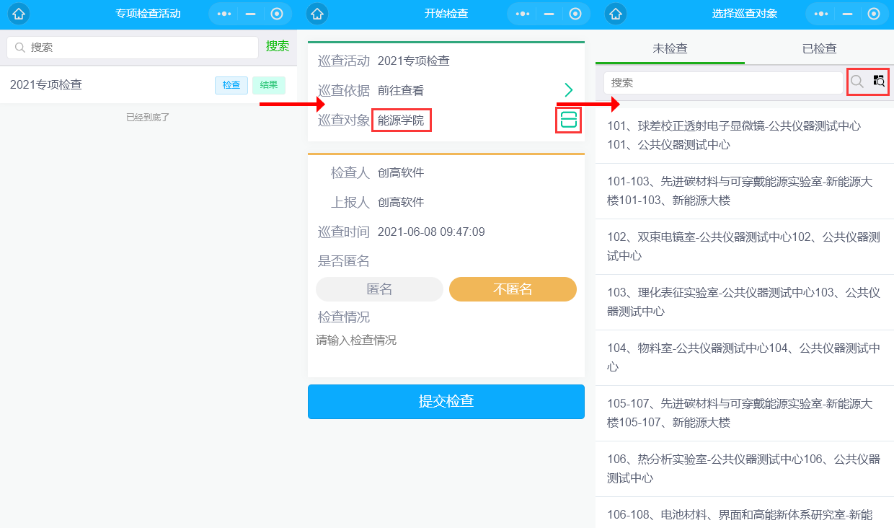
图6：专项检查

整改审核
点击安全检查系统首页的“整改审核”，查看隐患整改列表，进行整改审核管理（图11）。可在页面上方选择审核状态，查看已审核完成的隐患整改信息。点击审核状态下方的选择框可以切换巡查活动类型。
选择待审核的整改信息，点击进入整改反馈页面，可查看隐患详情、整改详情，并进行审核（通过、不通过）。
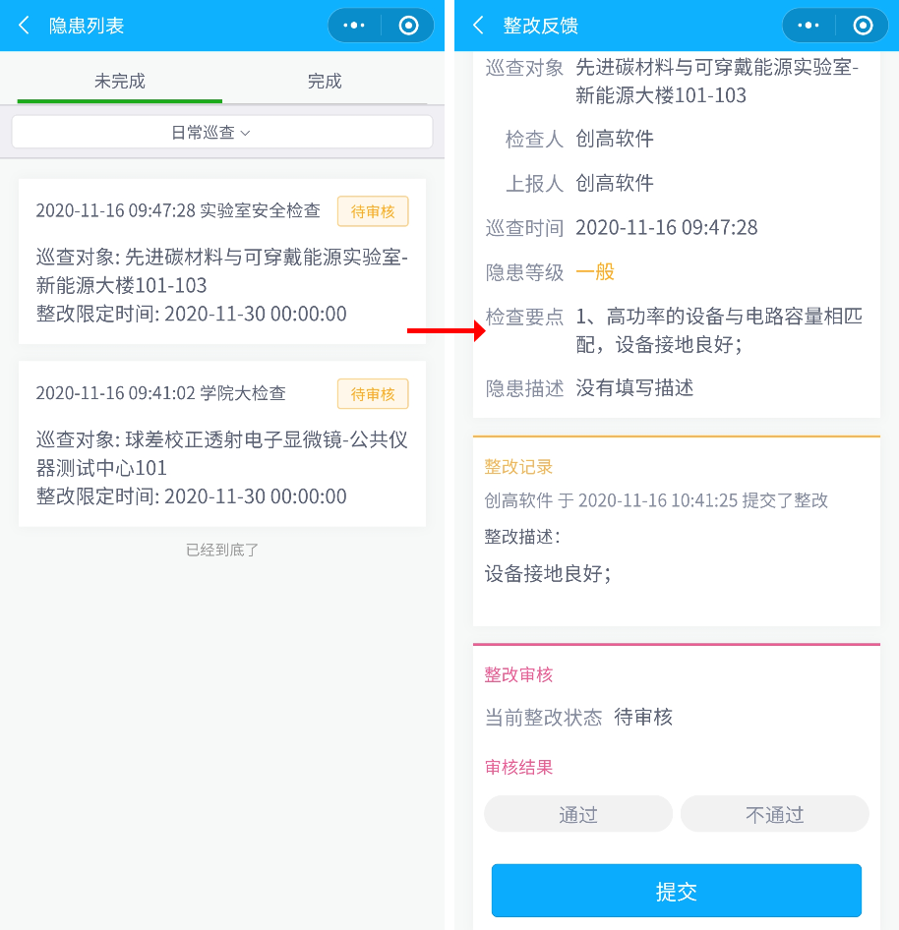
图7：整改审核

移动端（实验室责任人）

系统登陆及角色选择
打开掌上青大app，使用统一认证账号密码登录后，点击下方的服务菜单→选择实验室服务→实验室安全检查管理系统，点击图标（图1）。
图1：微信搜索小程序

点击进入后，“选择角色”页面，单击对应的角色“实验室安全责任人”，进入“实验室综合管理平台”首页。

安全信息
点击安全检查系统首页的“安全信息”，进入单位列表页，选择单位可查看单位信息以及实验室其他信息（图6）；点击“开启地图显示”，在单位信息下方显示地图上的位置信息。
若实验室设置了风险点和资质，则显示风险点及资质信息。
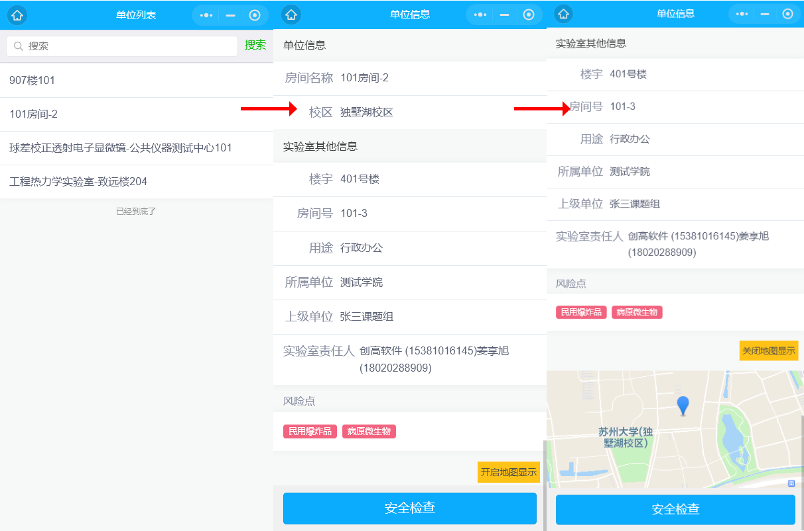
图6：安全信息

隐患整改
点击安全检查系统首页的“隐患整改”，进入隐患列表页面（图7），默认显示“未完成”隐患（待整改的隐患），可以切换查看“已完成”的隐患列表。
选择任一需要整改的隐患，点击进入整改页面，可以查看隐患的详情，填写整改描述，上传整改照片，填写整改状态（已有计划、整改完成）。
已有计划：对于一些未能立即整改但有整改计划措施的，可以先选择“已有计划”提交整改反馈。在到了有条件能整改完成后，必须再次填写整改反馈，整改状态可以更改为整改完成，学校审核通过后隐患关闭；如果学校审核不通过，需要再次进行整改反馈填写。
整改完成：提交整改反馈，状态变为整改完成时，学校审核通过后隐患关闭。
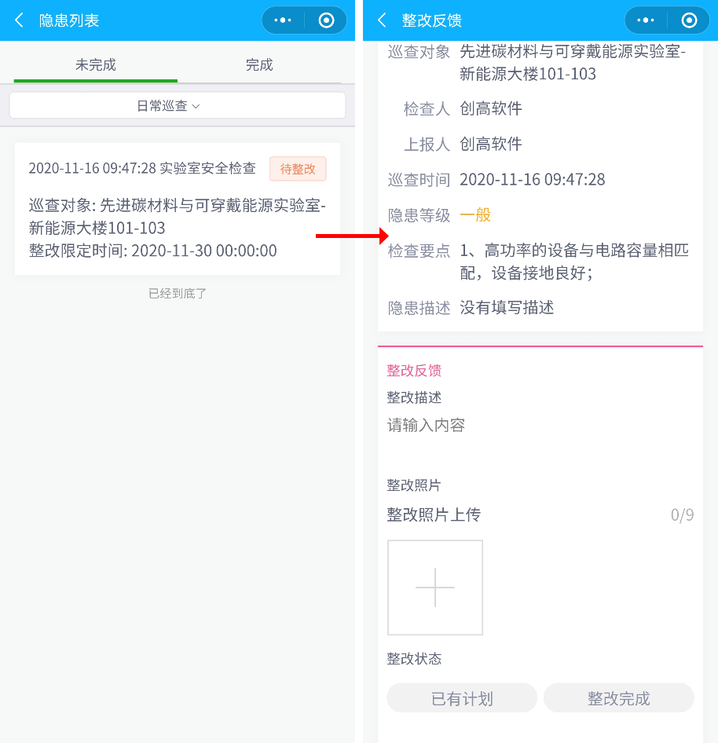
图7：隐患整改

移动端（检查人员）

系统登陆及角色选择
打开掌上青大app，使用统一认证账号密码登录后，点击下方的服务菜单→选择实验室服务→实验室安全检查管理系统，点击图标（图1）。
图1：微信搜索小程序

点击进入后，“选择角色”页面，单击对应的角色“检查人员”或“巡查组长”，进入“实验室综合管理平台”首页。

安全信息
点击安全检查系统首页的“安全信息”，进入单位列表页，选择单位可查看单位信息（图6）。
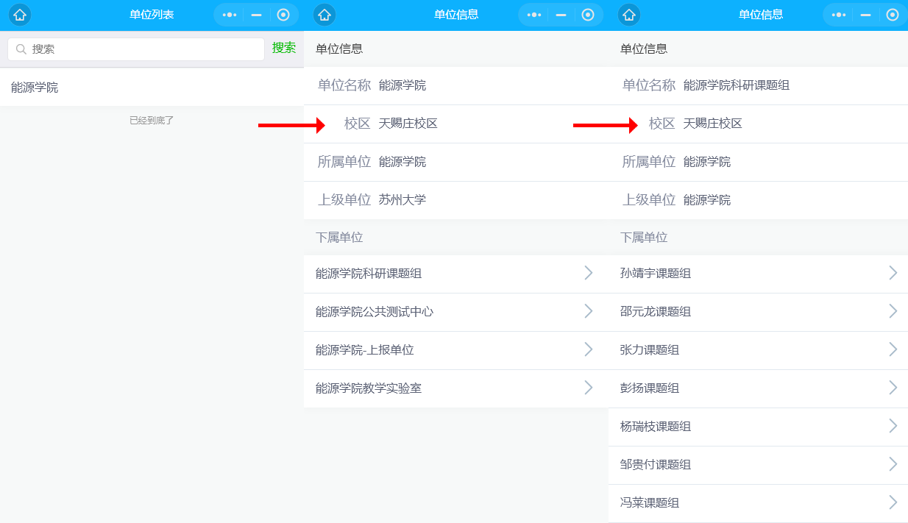
图6：安全信息

安全巡查
点击安全检查系统首页的“安全巡查”，进入巡查活动列表页面，选择任一检查活动如“2020年暑假安全检查”，点击“结果”，可查看本次巡查活动的所有巡查结果（图7）。点击切换选项卡“存在问题”、“正常”、“优秀”、“全部”可查看不同检查记录；选择任一检查结果，可查看巡查详情。
图7：安全信息
在巡查活动列表页面，点击“检查”即可开始巡查（图8）。
点击“请选择巡查对象”，进入实验室列表页，可通过检查状态（已检查、未检查）筛选实验室；也可以输入关键字快速查询实验室；点击搜索框右侧“高级搜索”按钮，可以进入更多条件的检索，即根据校区、楼宇、学院等信息组合查询实验室。选择好实验室后，点击页面下方的“已选好”回到开始巡查页面。
若实验室挂有实验室标识卡，那么点击图标“”，可扫描实验室标识卡上的二维码，快速识别实验室。
图8：安全巡查
巡查结果：点击“存在问题”、“已检查”或“优秀实验室”按钮；其中，点击“存在问题”按钮时，需要上报具体隐患（图9）。
隐患上报步骤：点击“存在问题”→点击“添加隐患”→ 选择隐患等级 →输入检查要点→ 填写隐患描述 →选择整改时间→拍照上传。
隐患等级：按照隐患紧急程度分为紧急和普通；
检查要点：点击检查要点下方的输入框，将出现搜索框，可输入关键词搜索检查要点；
隐患描述：可以编辑修改该隐患的大致情况；
隐患照片上传：在线拍照或者选择照片上传，一个隐患最多支持9张；
隐患添加与删除：点击“添加隐患”按钮，支持多个隐患的添加，点击右上方的“ ”按钮，可以删除隐患；
现场整改：对于可以现场立即整改的隐患，在“隐患照片上传”上方勾选“现场”，上传现场整改照片。
图9：添加隐患
系统默认检查人、上报人为当前用户，点击“巡查人”、“上报人”右侧的文本框，将进入用户选择界面，可修改检查人、上报人；若选择“匿名”，则实验室安全责任人无法查看检查人以及上报人的信息。
填写好检查结果之后，可以点击页面下方的“提交检查”或“保存草稿”。
提交检查：必须所有内容都填写；
保存草稿：填写部分内容就可以。
若巡查结果为“巡查正常”或“优秀实验室”，则只需要上传相关巡查照片即可。

专项检查
点击安全检查系统首页的“专项检查”，进入专项检查活动列表页面，选择任一检查活动如“2021专项检查”，点击“检查”即可开始检查（图10）。
点击“请选择巡查对象”，进入实验室列表页，可通过检查状态（已检查、未检查）筛选实验室；也可以输入关键字快速查询实验室；点击搜索框右侧的图标“”，可以进入更多条件的检索，即根据校区、楼宇、学院等信息组合查询实验室。
若实验室挂有实验室标识卡，那么点击图标“”，可扫描实验室标识卡上的二维码，快速识别实验室。
系统默认检查人、上报人为当前用户，点击“巡查人”、“上报人”右侧的文本框，将进入用户选择界面，可修改检查人、上报人。
巡查对象选择好之后，输入检查情况，点击“提交检查”即可。
图10：专项检查

整改审核
点击安全检查系统首页的“整改审核”，查看隐患整改列表，进行整改审核管理（图11）。可在页面上方选择审核状态，查看已审核完成的隐患整改信息。点击审核状态下方的选择框可以切换巡查活动类型。
选择待审核的整改信息，点击进入整改反馈页面，可查看隐患详情、整改详情，并进行审核（通过、不通过）。
图11：整改审核

